**BỘ GIÁO DỤC VÀ ĐÀO TẠO**

**TRƯỜNG ĐẠI HỌC SƯ PHẠM KỸ THUẬT HƯNG YÊN**



**BÀI TẬP LỚN**

**PHÂN TÍCH THIẾT KẾ VÀ XÂY DỰNG PHẦN MỀM**

**QUẢN LÝ CỬA HÀNG HẠT CAFE**

SINH VIÊN: **Đào Vũ Ngọc Anh** MÃ SV: **10122008**

SINH VIÊN: **Vũ Minh Vương** MÃ SV:

MÃ LỚP: **12522W.4**

HƯỚNG DẪN:

**GV CHẤM THI 1 GV CHẤM THI 2**

**HƯNG YÊN – 2024**

# NHẬN XÉT

**Nhận xét của giảng viên hướng dẫn:**

.......................................................................................................................................

.......................................................................................................................................

.......................................................................................................................................

.......................................................................................................................................

.......................................................................................................................................

.......................................................................................................................................

.......................................................................................................................................

.......................................................................................................................................

.......................................................................................................................................

.......................................................................................................................................

.......................................................................................................................................

.......................................................................................................................................

.......................................................................................................................................

.......................................................................................................................................

.......................................................................................................................................

.......................................................................................................................................

.......................................................................................................................................

.......................................................................................................................................

.......................................................................................................................................

.......................................................................................................................................

.......................................................................................................................................

.......................................................................................................................................

.......................................................................................................................................

.......................................................................................................................................

**GIẢNG VIÊN HƯỚNG DẪN**

*(Ký và ghi rõ họ tên)*

**LỜI CAM ĐOAN**

Em xin cam đoan bài tập lớn “Phân tích thiết kế hệ thống quản lý bán đồ nội thất” là kết quả thực hiện của bản thân em dưới sự hướng dẫn của **Th.S Trần Đỗ Thu Hà.**

Những phần sử dụng tài liệu tham khảo trong bài tập lớn đã được nêu rõ trong phần tài liệu tham khảo. Các kết quả trình bày trong bài tập lớn và chương trình xây dựng được hoàn toàn là kết quả do bản thân em thực hiện.

Nếu vi phạm lời cam đoan này, em xin chịu hoàn toàn trách nhiệm trước khoa và nhà trường.

*Hưng Yên, ngày 4 tháng 11 năm 2024*

**SINH VIÊN**

*(Ký, ghi rõ họ tên)*

**LỜI CẢM ƠN**

Để có thể hoàn thành bài tập lớn này, lời đầu tiên em xin phép gửi lời cảm ơn tới bộ môn Công nghệ phần mềm, Khoa Công nghệ thông tin – Trường Đại học Sư phạm Kỹ thuật Hưng Yên đã tạo điều kiện thuận lợi cho em thực hiện bài tập lớn môn học này.

Đặc biệt em xin chân thành cảm ơn **Th.S Trần Đỗ Thu Hà** đã rất tận tình hướng dẫn, chỉ bảo em trong suốt thời gian thực hiện bài tập lớn vừa qua.

Em cũng xin chân thành cảm ơn tất cả các thầy/cô trong trường đã tận tình giảng dạy, trang bị cho em những kiến thức cần thiết, quý báu để giúp em thực hiện được bài tập lớn này.

Mặc dù em đã có cố gắng, nhưng với trình độ còn hạn chế, trong quá trình thực hiện đề tài không tránh khỏi những thiếu sót. Em hi vọng sẽ nhận được những ý kiến nhận xét, góp ý của các thầy/cô về những kết quả triển khai trong bài tập lớn.

Em xin trân trọng cảm ơn!

**MỤC LỤC**

NHẬN XÉT 2

DANH MỤC CÁC THUẬT NGỮ 7

DANH MỤC CÁC BẢNG 8

DANH MỤC CÁC HÌNH VẼ, ĐỒ THỊ 9

CHƯƠNG 1 : TỔNG QUAN VỀ ĐỀ TÀI 15

1.1 . Lý do chọn đề tài 15

1.2 . Mục tiêu của đề tài 15

1.2.1 Mục tiêu tổng quát 15

1.2.2 Mục tiêu cụ thể 15

1.3 . Giới hạn và phạm vi của đề tài 16

1.3.1 Đối tượng nghiên cứu 16

1.3.2 Phạm vi nghiên cứu 16

1.4 . Nội dung thực hiện 16

1.5 . Phương pháp tiếp cận 17

CHƯƠNG 2 : CƠ SỞ LÝ THUYẾT 19

2.1 . Quy trình phát triển phần mềm 19

2.2 . Ngôn ngữ mô hình hóa thống nhất UML 19

2.3 Công cụ Visual Paradigm 19

CHƯƠNG 3 : PHÂN TÍCH HƯỚNG ĐỐI TƯỢNG 22

3.1 . Phân tich các chức năng của hệ thống 22

3.2 . Biểu đồ usecase 27

3.2.1 Biểu đồ use-case tổng quát 28

3.2.2 Biểu đồ use-case đăng nhập,đăng ký 29

3.2.3 Biểu đồ use-case quản lý nhân viên 31

3.2.4 Biểu đồ use-case quản lý khách hàng 33

3.2.5 Biểu đồ use-case quản lý nhà cung cấp 36

3.2.6 Biểu đồ use-case quản lý loại hàng 38

3.2.7 Biểu đồ use-case quản lý sản phẩm 41

3.2.8 Biểu đồ use-case quản lý giá bán 43

3.2.9 Biểu đồ use-case quản lý hóa đơn nhập 45

3.2.10 Biểu đồ use-case quản lý hóa đơn bán 48

3.2.11 Biểu đồ use-case quản lý giỏ hàng 51

3.2.12 Biểu đồ use-case báo cáo thống kê 53

3.2.13 : Biểu đồ use-case đặt hàng 55

3.3 . Biểu đồ lớp 56

3.3.1 Biểu đồ lớp thực thể 58

3.3.2 Biểu đồ lớp phân tích ca sử dụng 59

3.4 . Biểu đồ tuần tự 74

3.5 . Biểu đồ hoạt động 94

CHƯƠNG 4 : THIẾT KẾ HỆ THỐNG 123

4.1 . Biểu đồ triển khai 123

4.2 . Thiết kế CSDL cho hệ thống 123

4.2.1 Các bảng dữ liệu 123

4.2.2 Mô hình dữ liệu quan hệ 126

KẾT LUẬN 127

TÀI LIỆU THAM KHẢO 129

# DANH MỤC CÁC THUẬT NGỮ

|  |  |  |  |
| --- | --- | --- | --- |
| STT | Từ viết tắt | Cụm từ tiếng anh | Diễn giải |
| 1 | UML | Unifile Modelling Language | Ngôn ngữ mô hình hoá thống nhất |
| 2 | HDN |  | Hóa đơn nhập |
| 3 | HDB |  | Hóa đơn bán |
| 4 | NCC |  | Nhà cung cấp |

# DANH MỤC CÁC BẢNG

Bảng 3.1: Danh sách các chức năng 26

Bảng 3.2: Danh sách các actor 27

Bảng 3.3: Danh sách các use-case 28

Bảng 3.5: Bảng danh sách lớp đối tượng 57

Bảng 4.1: Các thuộc tính bảng tài khoản 123

Bảng 4.2: Các thuộc tính bảng nhân viên 124

Bảng 4.3: Các thuộc tính bảng khách hàng 124

Bảng 4.4: Các thuộc tính bảng nhà cung cấp 124

Bảng 4.5: Các thuộc tính bảng loại hàng 124

Bảng 4.6: Các thuộc tính bảng sản phẩm 125

Bảng 4.7: Các thuộc tính bảng giá bán 125

Bảng 4.8: Các thuộc tính bảng hóa đơn nhập 125

Bảng 4.9: Các thuộc tính bảng chi tiết hóa đơn nhập 125

Bảng 4.10: Các thuộc tính bảng hóa đơn bán 126

Bảng 4.11: Các thuộc tính bảng chi tiết hóa đơn bán 126

# DANH MỤC CÁC HÌNH VẼ, ĐỒ THỊ

Hình 3.1: Biểu đồ use-case tổng quát 28

Hình 3.2: Biểu đồ use-case đăng nhập, đăng ký 29

Hình 3.3: Biểu đồ use-case quản lý nhân viên 31

Hình 3.4: Biểu đồ use-case quản lý khách hàng 33

Hình 3.5: Biểu đồ use-case quản lý nhà cung cấp 36

Hình 3.6: Biểu đồ use-case quản lý loại hàng 38

Hình 3.7: Biểu đồ use-case quản lý sản phẩm 41

Hình 3.8: Biểu đồ use-case quản lý giá bán 43

Hình 3.9: Biểu đồ use-case quản lý hóa đơn nhập 45

Hình 3.10: Biểu đồ use-case quản lý hóa đơn bán 48

Hình 3.11: Biểu đồ use-case quản lý giỏ hàng 51

Hình 3.12: Biểu đồ use-case báo cáo thống kê 53

Hình 3.13: Biểu đồ lớp thực thể 58

Hình 3.14: Biểu đồ lớp phân tích chi tiết chức năng đăng ký 59

Hình 3.15: Biểu đồ lớp phân tích chi tiết chức năng đăng nhập 59

Hình 3.16: Biểu đồ lớp phân tích chi tiết chức năng thêm nhân viên 60

Hình 3.17: Biểu đồ lớp phân tích chi tiết chức năng sửa nhân viên 60

Hình 3.18: Biểu đồ lớp phân tích chi tiết chức năng xóa nhân viên 61

Hình 3.19: Biểu đồ lớp phân tích chi tiết chức năng thêm khách hàng 61

Hình 3.20: Biểu đồ lớp phân tích chi tiết chức năng sửa khách hàng 62

Hình 3.21: Biểu đồ lớp phân tích chi tiết chức năng xóa khách hàng 62

Hình 3.22: Biểu đồ lớp phân tích chi tiết chức năng xóa nhà cung cấp 63

Hình 3.23: Biểu đồ lớp phân tích chi tiết chức năng thêm nhà cung cấp 63

Hình 3.24: Biểu đồ lớp phân tích chi tiết chức năng sửa nhà cung cấp 64

Hình 3.25: Biểu đồ lớp phân tích chi tiết chức năng xóa loại hàng 64

Hình 3.26: Biểu đồ lớp phân tích chi tiết chức năng thêm loại hàng 65

Hình 3.27: Biểu đồ lớp phân tích chi tiết chức năng sửa loại hàng 65

Hình 3.28: Biểu đồ lớp phân tích chi tiết chức năng thêm sản phẩm 66

Hình 3.29: Biểu đồ lớp phân tích chi tiết chức năng sửa sản phẩm 66

Hình 3.30: Biểu đồ lớp phân tích chi tiết chức năng xóa sản phẩm 67

Hình 3.31: Biểu đồ lớp phân tích chi tiết chức năng thêm giá bán 67

Hình 3.32: Biểu đồ lớp phân tích chi tiết chức năng sửa giá bán 68

Hình 3.33: Biểu đồ lớp phân tích chi tiết chức năng xóa hóa đơn nhập 68

Hình 3.34: Biểu đồ lớp phân tích chi tiết chức năng tạo hóa đơn nhập 69

Hình 3.35: Biểu đồ lớp phân tích chi tiết chức năng cập nhật hóa đơn nhập 69

Hình 3.36: Biểu đồ lớp phân tích chi tiết chức năng xóa hóa đơn bán 70

Hình 3.37: Biểu đồ lớp phân tích chi tiết chức năng tạo hóa đơn bán 70

Hình 3.38: Biểu đồ lớp phân tích chi tiết chức năng cập nhật hóa đơn bán 71

Hình 3.39: Biểu đồ lớp phân tích chi tiết chức năng thêm sản phẩm vào giỏ hàng 71

Hình 3.40: Biểu đồ lớp phân tích chi tiết chức năng sửa số lượng sản phẩm 72

Hình 3.41: Biểu đồ lớp phân tích chi tiết chức năng xóa sản phẩm trong giỏ hàng 72

Hình 3.42: Biểu đồ lớp phân tích chi tiết chức năng thống kê hàng tồn 73

Hình 3.43: Biểu đồ lớp phân tích chi tiết chức năng thống kê hàng bán chạy 73

Hình 3.44: Biểu đồ lớp phân tích chi tiết chức năng thống kê doanh thu 74

Hình 3.45: Biểu đồ phân tích chi tiết chức năng đặt hàng 74

Hình 3.46: Biểu đồ tuần tự chức năng đăng nhập 75

Hình 3.47: Biểu đồ tuần tự chức năng đăng ký 75

Hình 3.48: Biểu đồ tuần tự chức năng xóa nhân viên 76

Hình 3.49: Biểu đồ tuần tự chức năng thêm nhân viên 76

Hình 3.50: Biểu đồ tuần tự chức năng sửa thông tin nhân viên 77

Hình 3.51: Biểu đồ tuần tự chức năng xóa khách hàng 77

Hình 3.52: Biểu đồ tuần tự chức năng thêm khách hàng 78

Hình 3.53: Biểu đồ tuần tự chức năng sửa thông tin khách hàng 78

Hình 3.54: Biểu đồ tuần tự chức năng xóa nhà cung cấp 79

Hình 3.55: Biểu đồ tuần tự chức năng thêm nhà cung cấp 79

Hình 3.56: Biểu đồ tuần tự chức năng sửa thông tin nhà cung cấp 80

Hình 3.57: Biểu đồ tuần tự chức năng xóa loại hàng 80

Hình 3.58: Biểu đồ tuần tự chức năng thêm loại hàng 81

Hình 3.59: Biểu đồ tuần tự chức năng sửa loại hàng 81

Hình 3.60: Biểu đồ tuần tự chức năng thêm sản phẩm 82

Hình 3.61: Biểu đồ tuần tự chức năng sửa thông tin sản phẩm 82

Hình 3.62: Biểu đồ tuần tự chức năng xóa thông tin sản phẩm 83

Hình 3.63: Biểu đồ tuần tự chức năng thêm giá bán 83

Hình 3.64: Biểu đồ tuần tự chức năng sửa giá bán 84

Hình 3.65: Biểu đồ tuần tự chức năng xóa hóa đơn nhập 85

Hình 3.66: Biểu đồ tuần tự chức năng tạo hóa đơn nhập 86

Hình 3.67: Biểu đồ tuần tự chức năng cập nhật thông tin hóa đơn nhập 87

Hình 3.68: Biểu đồ tuần tự chức năng tạo hóa đơn bán 88

Hình 3.69: Biểu đồ tuần tự chức năng cập nhật hóa đơn bán 89

Hình 3.70: Biểu đồ tuần tự chức năng xóa hóa đơn bán 90

Hình 3.71: Biểu đồ tuần tự chức năng xóa sản phẩm khỏi giỏ hàng 90

Hình 3.72: Biểu đồ tuần tự thêm sản phẩm vào giỏ hàng 91

Hình 3.73: Biểu đồ tuần tự chức năng sửa số lượng sản phẩm trong giỏ hàng 91

Hình 3.74: Biểu đồ tuần tự chức năng thống kê hàng tồn 92

Hình 3.75: Biểu đồ tuần tự chức năng thống kê hàng bán chạy 92

Hình 3.76: Biểu đồ tuần tự chức năng thống kê doanh thu 93

Hình 3.77: Biểu đồ tuần tự chức năng đặt hàng 94

Hình 3.78: Biểu đồ hoạt động chức năng đăng nhập 94

Hình 3.79: Biểu đồ hoạt động chức năng đăng ký 95

Hình 3.80: Biểu đồ hoạt động chức năng xóa nhân viên 95

Hình 3.81: Biểu đồ hoạt động chức năng thêm nhân viên 96

Hình 3.82: Biểu đồ hoạt động chức năng sửa nhân viên 97

Hình 3.83: Biểu đồ hoạt động chức năng xóa thông tin khách hàng 98

Hình 3.84: Biểu đồ hoạt động chức năng thêm khách hàng 99

Hình 3.85: Biểu đồ hoạt động chức năng sửa thông tin khách hàng 100

Hình 3.86: Biểu đồ hoạt động chức năng xóa nhà cung cấp 101

Hình 3.87: Biểu đồ hoạt động chức năng thêm nhà cung cấp 102

Hình 3.88: Biểu đồ hoạt động chức năng cập nhật thông tin nhà cung cấp 103

Hình 3.89: Biểu đồ hoạt động chức năng xóa loại hàng 104

Hình 3.90: Biểu đồ hoạt động chức năng thêm loại hàng 105

Hình 3.91: Biểu đồ hoạt động chức năng sửa loại hàng 106

Hình 3.92: Biểu đồ hoạt động chức năng thêm sản phẩm 107

Hình 3.93: Biểu đồ hoạt động chức năng sửa thông tin sản phẩm 108

Hình 3.94: Biểu đồ hoạt động chức năng xóa thông tin sản phẩm 109

Hình 3.95: Biểu đồ hoạt động chức năng thêm giá bán 110

Hình 3.96: Biểu đồ hoạt động chức năng sửa thông tin giá bán 111

Hình 3.97: Biểu đồ hoạt động chức năng xóa hóa đơn nhập 112

Hình 3.98: Biểu đồ hoạt động chức năng tạo hóa đơn nhập 113

Hình 3.99: Biểu đồ hoạt động chức năng cập nhật hóa đơn nhập 114

Hình 3.100: Biểu đồ hoạt động chức năng xóa hóa đơn bán 115

Hình 3.101: Biểu đồ hoạt động chức năng tạo hóa đơn bán 116

Hình 3.102: Biểu đồ hoạt động chức năng cập nhật hóa đơn bán 117

Hình 3.103: Biểu đồ hoạt động chức năng đặt hàng 118

Hình 3.104: Biểu đồ hoạt động chức năng xóa sản phẩm trong giỏ hàng 119

Hình 3.105: Biểu đồ hoạt động chức năng thêm sản phẩm vào giỏ hàng 120

Hình 3.106: Biểu đồ hoạt động chức năng cập nhật số lượng sản phẩm của giỏ hàng 120

Hình 3.107: Biểu đồ hoạt động chức năng thống kê hàng tồn 121

Hình 3.108: Biểu đồ hoạt động chức năng thống kê hàng bán chạy 121

Hình 3.109: Biểu đồ hoạt động chức năng thống kê doanh thu 122

Hình 4.1: Biểu đồ triển khai của hệ thống 123

Hình 4.2: Mô hình diagram hệ thống bán đồ nội thất 126

# : TỔNG QUAN VỀ ĐỀ TÀI

## . Lý do chọn đề tài

Mua sắm trực tuyến đã trở nên phổ biến trong cuộc sống của mọi người. Việc mua sắm trực tuyến không chỉ giúp tiết kiệm thời gian mà còn mang lại nhiều tiện ích cho người tiêu dùng. Đặc biệt, ngành nội thất - một ngành yêu cầu người tiêu dùng phải xem xét kỹ lưỡng về chất lượng, kiểu dáng và giá cả - càng cần một nền tảng trực tuyến mạnh mẽ để hỗ trợ việc mua bán. Do đó, một trang web bán đồ nội thất không chỉ là một công cụ tiện ích mà còn đóng vai trò quan trọng trong việc kết nối người tiêu dùng với nhà bán hàng, giúp họ dễ dàng lựa chọn và mua sắm những sản phẩm nội thất phù hợp với nhu cầu.

Sự bùng nổ của thị trường bất động sản và xu hướng trang trí nhà cửa theo phong cách cá nhân đã làm tăng nhu cầu về các sản phẩm nội thất. Trong khi đó, việc mua sắm trực tiếp tại các cửa hàng truyền thống có thể gây nhiều bất tiện về mặt thời gian và công sức. Một trang web bán đồ nội thất sẽ giải quyết được những vấn đề này bằng cách cung cấp cho người tiêu dùng một kênh mua sắm thuận tiện, nhanh chóng và đa dạng.

🡺Việc chọn đề tài phân tích thiết kế hệ thống quản lý bán đồ nội thất để thiết kế ra các mô hình làm rõ hơn các quy trình bán đồ nội thất áp dụng vào việc viết các quy trình xử lý nghiệp vụ cho trang web bán đồ nội thất về sau.

## . Mục tiêu của đề tài

### Mục tiêu tổng quát

Đề tài để phân tích thiết kê ra các mô hình cho hệ thống quản lý bán đồ nội thất.

### Mục tiêu cụ thể

* Mục tiêu:
  + Thiết kế ra các biểu đồ usecase cho hệ thống quản lý bán đồ nội thất như biểu đồ usecase cho chức năng quản lý sản phẩm, quản lý các hóa đơn nhập/xuất,…
  + Thiết kê ra các biểu đồ lớp và các biểu đò lớp chi tiết cho hệ thống quản lý bán đồ nội thất.
  + Thiết kê các biểu đồ tuần tự cho từng chức năng của hệ thống quản lý bán đồ nội thất.
  + Thiết kê các biểu đồ hoạt động cho từng chức năng của hệ thống quản lý bán đồ nội thất.
  + Thiết kế biểu đồ triển khai cho hệ thống quản lý bán đồ nội thất.

## . Giới hạn và phạm vi của đề tài

### Đối tượng nghiên cứu

* Đối tượng cứu của đề tài là các phân tích, thiết kế các biểu đồ cho các hệ thống quản lý bán đồ nội thất.
* Khách thể nghiên cứu:
  + Chủ kinh doanh và các nhân viên của cửa hàng bán đồ nội thất.
  + Những khách hàng, người có nhu cầu mua các sản phẩm của cửa hàng bán đồ nội thất.

### Phạm vi nghiên cứu

* **Phạm vi không gian:** Đề tài được triển khai nghiên cứu, thu thập dữ liệu từ các cửa hàng bán đồ nội thất tại một số huyện ở tỉnh Hưng Yên. Các cửa hàng này gồm các cửa hàng mong muốn phát triển mảng thương mại điện tử.
* **Phạm vi thời gian:** 2 tháng để nghiên cứu, thu thập dữ liệu và phân tích thiết kế các biểu đồ cho hệ thống quản lý bán đồ nội thất từ 09/2024 – 10/2024.
* **Ý nghĩa khoa học và ý nghĩa thực tiễn**
  + **Ý nghĩa khoa học:** Góp phần vào nghiên cứu và phát triển các ngành nghề thông qua các trang thương mại điện tử. Cung cấp các kiến thức và phương pháp xây dựng, thiết kế các biểu đồ cho hệ thống.
  + **Ý nghĩa thực tiễn:** Thiết kê ra các biểu đồ hữu ích giúp cho việc thiết kế các quy trình nghiệp vụ của hệ thống quản lý bán hàng cho các cửa hàng bán đồ nội thất về sau.

## . Nội dung thực hiện

* **Nghiên cứu và phân tích yêu cầu**
* **Khảo sát thị trường và phân tích nhu cầu:**
  + Thu thập và phân tích dữ liệu về thị trường nội thất, xu hướng mua sắm trực tuyến và yêu cầu của khách hàng.
  + Phỏng vấn và khảo sát các bên liên quan như chuyên gia, lãnh đạo doanh nghiệp, nhân viên và khách hàng.
* **Định nghĩa yêu cầu hệ thống:**
  + Xác định các yêu cầu chức năng và phi chức năng của hệ thống bán đồ nội thất.
* **Thiết kế hệ thống:** Thiết kế các biểu đồ usecase, biểu đồ lớp, biểu đồ phân tích lớp chi tiết, biểu đồ tuần tự, biểu đồ hoạt động và biểu đồ triển khai cho hệ thống quản lý bán đồ nội thất.

## . Phương pháp tiếp cận

1. **Khảo sát hệ thống cũ:**

* **Thực hiện khảo sát:**Tham gia khảo sát, tham khảo các thiết kế của hệ thống cũ từ đó biết dược các cách thức, quy trình xử lý của các hệ thống bán đồ nội thất.
* **Xác định vấn đề:** Ghi nhận các vấn đề như độ phức tạp trong việc tạo hóa đơn thủ công, việc quản lý hàng tồn kho, và các vấn đề liên quan đến thất thoát hàng hóa. Từ đó, xác định rõ các yêu cầu cần cải thiện cho hệ thống mới.

1. **Đề xuất giải pháp:**

* **Phân tích yêu cầu:** Dựa trên các thông tin thu thập được từ khảo sát, phân tích và tổng hợp các yêu cầu chức năng và phi chức năng của hệ thống mới.
* **Lựa chọn công nghệ:** Đề xuất các công nghệ, ngôn ngữ lập trình, và công cụ phát triển phù hợp với nhu cầu của cửa hàng và khả năng tài chính.

1. **Lựa chọn hệ thống mới:**

* **Đề xuất nhiều phương án:** Phát triển một số phương án hệ thống khác nhau (ví dụ: hệ thống quản lý hàng tồn kho, website bán hàng trực tuyến, ứng dụng di động) dựa trên yêu cầu của người sử dụng. Mỗi phương án nên đi kèm với những ưu điểm và nhược điểm rõ ràng để chủ đầu tư có thể dễ dàng đánh giá.
* **Thuyết trình cho chủ đầu tư:** Tổ chức buổi thuyết trình để giới thiệu các phương án đã đề xuất. Sử dụng tài liệu mô tả, biểu đồ UML và các mô hình hệ thống để minh họa cách thức hoạt động của từng phương án.

1. **Nhận phản hồi và lựa chọn cuối cùng:**

* **Lấy ý kiến phản hồi:** Thu thập ý kiến phản hồi từ chủ đầu tư và các bên liên quan để hiểu rõ hơn về ưu tiên và mong đợi của họ đối với hệ thống mới.
* **Quyết định cuối cùng:** Dựa trên phản hồi nhận được, giúp chủ đầu tư lựa chọn phương án hệ thống tối ưu nhất, đáp ứng được nhu cầu và khả năng phát triển của cửa hàng trong tương lai.

# : CƠ SỞ LÝ THUYẾT

## . Quy trình phát triển phần mềm

* Quy trình phát triển một phần mềm quản lý bán đò nội thất:
  + Khảo sát, thu thập và phân tích các yêu cầu.
  + Đặc tả các yêu cầu của hệ thống, thiết kế các biểu đồ thể hiện cho từng chức năng của hệ thống quản lý bán đồ nội thất.
  + Thiết kế giao diện, xây dựng các chức năng cho hệ thống quản lý bán đồ nội thất.
  + Kiểm thử hệ thống.
  + Triển khai hệ thống.
  + Bảo trì hệ thống.

## . Ngôn ngữ mô hình hóa thống nhất UML

* UML (Unified Modeling Language) là một ngôn ngữ mô hình hóa thống nhất gồm các ký hiệu đồ họa mà các phương pháp hướng đối tượng sử dụng để thiết kế các hệ thống thông tin một cách nhanh chóng.
* Được duy trì và phát triển bởi OMG (Object Management Group), do **Jacobson, Booch, Rumbaugh** sáng lập. Ngoài ra còn có hàng trăm các tập đoàn lớn khác bảo trợ phát triển.
* UML 2.0 có 13 loại biểu đồ để thể hiện các khung nhìn khác nhau (View) về hệ thống.
* Các biểu đồ UML cho ta cái nhìn rõ hơn về hệ thống (cả cái nhìn tĩnh và động)

## Công cụ Visual Paradigm

Visual Paradigm là một phần mềm thiết kế chuyên nghiệp được sử dụng rộng rãi trong lĩnh vực phát triển phần mềm và quản lý dự án. Nó cung cấp một loạt các công cụ mạnh mẽ cho việc tạo và tuỳ chỉnh các biểu đồ UML (Unified Modeling Language), báo cáo, và tạo mã tự động.

* **Các tính năng chính của Visual Paradigm**
* **Tạo biểu đồ UML:** Visual Paradigm hỗ trợ tạo nhiều loại biểu đồ UML khác nhau như biểu đồ lớp, biểu đồ tuần tự, biểu đồ hoạt động, và biểu đồ trạng thái.
* **Công cụ quản lý dự án:** Giúp người dùng lập kế hoạch và quản lý dự án một cách hiệu quả với các công cụ như ArchiMate, Zachman Framework, và BMM.
* **Thiết kế cơ sở dữ liệu:** Cung cấp các công cụ như ERD để hình dung và thiết kế cơ sở dữ liệu.
* **Kỹ thuật mã:** Tự động tạo mã từ các mô hình UML, giúp tiết kiệm thời gian và công sức trong quá trình phát triển phần mềm.
* **Lợi ích của việc sử dụng Visual Paradigm**

Visual Paradigm không chỉ giúp các nhà phát triển phần mềm và kiến trúc sư hệ thống dễ dàng tạo ra các thiết kế phức tạp mà còn cung cấp các tính năng quản lý dự án, giúp tối ưu hoá quy trình làm việc và cải thiện hiệu suất.

* **Hướng dẫn sử dụng cơ bản**

1. Mở Visual Paradigm và tạo một dự án mới.
2. Chọn phần "Diagram" trên thanh công cụ để tạo một biểu đồ UML mới.
3. Chọn loại biểu đồ cần tạo, ví dụ như biểu đồ lớp, biểu đồ tuần tự, hoặc biểu đồ hoạt động.
4. Sử dụng các công cụ có sẵn để vẽ các yếu tố UML như lớp, đối tượng, và giao diện.
5. Kéo và thả các yếu tố vào vùng làm việc và sắp xếp chúng theo ý muốn.
6. Sử dụng các đường nối để kết nối các yếu tố UML và xác định mối quan hệ giữa chúng.
7. Tuỳ chỉnh biểu đồ bằng cách thay đổi màu sắc, kích thước, và phông chữ của các yếu tố UML.
8. Tạo báo cáo từ Visual Paradigm bằng cách chọn phần "Report" trên thanh công cụ và chọn mẫu báo cáo phù hợp.
9. Lưu và chia sẻ biểu đồ UML và báo cáo của bạn để sử dụng và trình bày cho nhóm dự án hoặc khách hàng.

* **Các loại biểu đồ UML phổ biến trong Visual Paradigm**
* **Biểu đồ lớp:** Hiển thị các lớp trong hệ thống và mối quan hệ giữa chúng.
* **Biểu đồ tuần tự:** Mô tả các tương tác giữa các đối tượng theo thời gian.
* **Biểu đồ hoạt động:** Biểu diễn các quy trình kinh doanh hoặc các bước trong một quy trình làm việc.
* **Biểu đồ trạng thái:** Hiển thị các trạng thái khác nhau của một đối tượng và các sự kiện chuyển trạng thái.

Visual Paradigm cung cấp nhiều tính năng mạnh mẽ và linh hoạt, làm cho nó trở thành công cụ lý tưởng cho việc phân tích, thiết kế, triển khai, và quản lý các dự án phần mềm phức tạp.

# : PHÂN TÍCH HƯỚNG ĐỐI TƯỢNG

## . Phân tich các chức năng của hệ thống

|  |  |  |
| --- | --- | --- |
| STT | Tên chức năng | Mô tả chi tiết |
| 1 | Đăng nhập, đăng ký | Người dùng cần đăng nhập thành công vào trang web mới có thể sử dụng các chức năng cần phải đăng nhập.  Đăng ký để đăng ký tài khoản mới |
| 2 | Quản lý nhân viên (Thêm/Sửa/Xóa thông tin nhân viên) | Chủ cửa hàng thực hiện thêm một nhân viên mới. Nhập thông tin của nhân viên mới và đăng ký cho nhân viên một tài khoản để đăng nhập vào hệ thống khi thông tin nhập vào hợp lệ.  Lựa chọn nhân viên muốn chỉnh sửa thông tin, rồi thay đổi các thông tin muốn thay đổi.Hỏi người dùng có muốn sửa thông tin không, nếu đồng ý và thông tin hợp lệ sẽ cập nhật thông tin mới.  Lựa chọn nhân viên muốn xóa thông tin. Hỏi người dùng có muốn xóa không, nếu đồng ý mới thực hiện việc xóa thông tin nhân viên. |
| 3 | Quản lý thông tin khách hàng (Thêm/Sửa/Xóa thông tin khách hàng) | Nhân viên thực hiện thêm một khách hàng mới. Nhập vào các thông tin của khách hàng.Xác nhận có thêm không, nếu đồng ý và thông tin nhập vào hợp lệ thì sẽ thực hiện thêm thông tin.  Lựa chọn khách hàng cần thay đổi thông tin và nhập các thông tin cần thay đổi. Hỏi có muốn chỉnh sửa thông tin không, nếu đồng ý sẽ thực hiện cập nhật lại thông tin của khách hàng.  Lựa chọn khách hàng muốn xóa. Hỏi có đồng ý xóa không, nếu đồng ý sẽ thực hiện xóa thông tin. |
| 4 | Quản lý thông tin nhà cung cấp (Thêm/Sửa/Xóa thông tin nhà cung cấp) | Nhân viên thực hiện thêm một nhà cung cấp mới. Nhập vào các thông tin của nhà cung cấp.Xác nhận có thêm không, nếu đồng ý và thông tin nhập vào hợp lệ thì sẽ thực hiện thêm thông tin.  Lựa chọn nhà cung cấp cần thay đổi thông tin và nhập các thông tin cần thay đổi. Hỏi có muốn chỉnh sửa thông tin không, nếu đồng ý sẽ thực hiện cập nhật lại thông tin của nhà cung cấp.  Lựa chọn nhà cung cấp muốn xóa. Hỏi có đồng ý xóa không, nếu đồng ý sẽ thực hiện xóa thông tin. |
| 5 | Quản lý thông tin loại hàng (Thêm/Sửa/Xóa loại hàng) | Nhân viên thực hiện thêm một loại hàng mới. Nhập vào các thông tin loại hàng.Xác nhận có thêm không, nếu đồng ý và thông tin nhập vào hợp lệ thì sẽ thực hiện thêm thông tin.  Lựa chọn loại hàng cần thay đổi thông tin và nhập các thông tin cần thay đổi. Hỏi có muốn chỉnh sửa thông tin không, nếu đồng ý sẽ thực hiện cập nhật lại thông tin loại hàng.  Lựa chọn loại hàng muốn xóa. Hỏi có đồng ý xóa không, nếu đồng ý sẽ thực hiện xóa thông tin. |
| 6 | Quản lý thông tin sản phẩm (Thêm/Sửa/Xóa sản phẩm) | Nhân viên thực hiện thêm một sản phẩm mới. Nhập vào các thông tin sản phẩm.Xác nhận có thêm không, nếu đồng ý và thông tin nhập vào hợp lệ thì sẽ thực hiện thêm thông tin.  Lựa chọn sản phẩm cần thay đổi thông tin và nhập các thông tin cần thay đổi. Hỏi có muốn chỉnh sửa thông tin không, nếu đồng ý sẽ thực hiện cập nhật lại thông tin sản phẩm.  Lựa chọn sản phẩm muốn xóa. Hỏi có đồng ý xóa không, nếu đồng ý sẽ thực hiện xóa thông tin. |
| 7 | Quản lý giá bán (Thêm/Sửa giá bán) | Nhân viên thực hiện thêm một giá bán mới cho sản phẩm. Nhập vào các thông tin giá bán.Xác nhận có thêm không, nếu đồng ý và thông tin nhập vào hợp lệ thì sẽ thực hiện thêm thông tin.  Lựa chọn giá bán cần thay đổi thông tin và nhập các thông tin cần thay đổi. Hỏi có muốn chỉnh sửa thông tin không, nếu đồng ý sẽ thực hiện cập nhật lại thông tin giá bán. |
| 8 | Quản lý hóa đơn nhập (Tạo hóa đơn, Cập nhật hóa đơn, xóa hóa đơn, lưu chi tiết hóa đơn, cập nhật kho hàng) | Nhân viên thực hiện tạo hóa đơn, nhập thông tin hóa đơn.Xác nhận tạo sẽ thực hiện nhập thông tin của sản phẩm và hỏi nhân viên có tiếp tục thêm không. Nếu không thêm sẽ thực hiện tạo và lưu chi tiết của hóa đơn đó.  Nhân viên lựa chọn hóa đơn muốn cập nhật thông tin. Thay đổi các thông tin muốn chỉnh sửa.Hỏi có muốn chỉnh sửa không, nếu đồng ý thực hiện cập nhật thông tin hóa đơn, nếu trạng thái hóa đơn là đã thanh toán sẽ thực hiện tiếp cập nhật kho hàng.  Nhân viên lựa chọn hóa đơn muốn xóa. Hỏi có muốn xóa không, nếu đồng ý thực hiện xóa hóa đơn, nếu trạng thái hóa đơn là đã thanh toán sẽ thực hiện tiếp cập nhật kho hàng. |
| 9 | Quản lý hóa đơn bán (Tạo hóa đơn, Cập nhật hóa đơn, xóa hóa đơn, lưu chi tiết hóa đơn, cập nhật kho hàng) |
| 10 | Báo cáo thống kê (Thống kê hàng tồn, thống kê hàng bán chạy, thống kê doanh thu) | Chức năng thống kê hàng tồn sẽ thực hiện đưa ra danh sách các sản phẩm tồn kho.  Chức năng thống kê hàng bán chạy sẽ thực đưa ra danh sách các sản phẩm bán chạy theo tổng số lượng bán.  Chức năng thống kê doanh thu thực hiện thống kê doanh thu của cửa hàng theo từng tháng trong năm được nhập vào. |
| 11 | Quản lý giỏ hàng (Thêm sản phẩm vào giỏ hàng, sửa số lượng sản phẩm, xóa sản phẩm) | Khách hàng sau khi xem chi tiết thông tin sản phẩm có thể thực hiện việc thêm sản phẩm vào giỏ hàng.  Khách hàng có thể thay đổi số lượng từng sản phẩm trong giỏ hàng.  Nếu khách hàng không muốn mua sản phẩm nào có thể thực hiện xóa sản phẩm khỏi giỏ hàng. |
| 12 | Tìm kiếm | Nhập thông tin cần tìm và hiển thị thông tin muốn tìm kiếm. |

Bảng 3.1: Danh sách các chức năng

## . Biểu đồ usecase

|  |  |  |
| --- | --- | --- |
| STT | Actor | Ý nghĩa |
| 1 | Khách hàng | Thực hiện tìm kiếm sản phẩm, quản lý giỏ hàng, đặt hàng. |
| 2 | Nhân viên kho | Thực hiện quản lý loại hàng, sản phẩm,giá bán, nhà cung cấp, hóa đơn nhập hàng, báo cáo thống kê. |
| 3 | Nhân viên bán hàng | Thực hiện quản lý hóa đơn bán, khách hàng. |
| 4 | Chủ cửa hàng | Thực hiện quản lý nhân viên và tất cả chức năng của nhân viên. |

Bảng 3.2: Danh sách các actor

|  |  |  |
| --- | --- | --- |
| STT | Tên các use-case | Ý nghĩa |
| 1 | Tổng quát | Thể hiện tổng quát các chức năng của hệ thống |
| 2 | Đăng nhập, đăng ký | Đăng nhập để đăng nhập vào hệ thống  Đăng ký để đăng ký tài khoản nếu chưa có tài khoản. |
| 3 | Quản lý nhân viên | Thực hiện các chức năng thêm, sửa, xóa nhân viên. |
| 4 | Quản lý khách hàng | Thực hiện các chức năng thêm, sửa, xóa khách hàng. |
| 5 | Quản lý nhà cung cấp | Thực hiện các chức năng thêm, sửa, xóa nhà cung cấp. |
| 6 | Quản lý loại hàng | Thực hiện các chức năng thêm, sửa, xóa loại hàng. |
| 7 | Quản lý sản phẩm | Thực hiện các chức năng thêm, sửa, xóa sản phẩm. |
| 8 | Quản lý giá bán | Thực hiện các chức năng thêm, sửa giá bán của từng sản phẩm. |
| 9 | Quản lý hóa đơn nhập | Thực hiện các chức năng tạo hóa đơn, cập nhật hóa đơn, lưu chi tiết hóa đơn, cập nhập kho hàng, xóa hóa đơn. |
| 10 | Quản lý hóa đơn bán |
| 11 | Báo cáo thống kê | Thực hiện các chức năng thống kê hàng tồn, hàng bán chạy, doanh thu. |
| 12 | Quản lý giỏ hàng | Thực hiện các chức năng thêm sản phẩm vào giỏ hàng, sửa số lượng sản phẩm, xóa sản phẩm. |

Bảng 3.3: Danh sách các use-case

### Biểu đồ use-case tổng quát

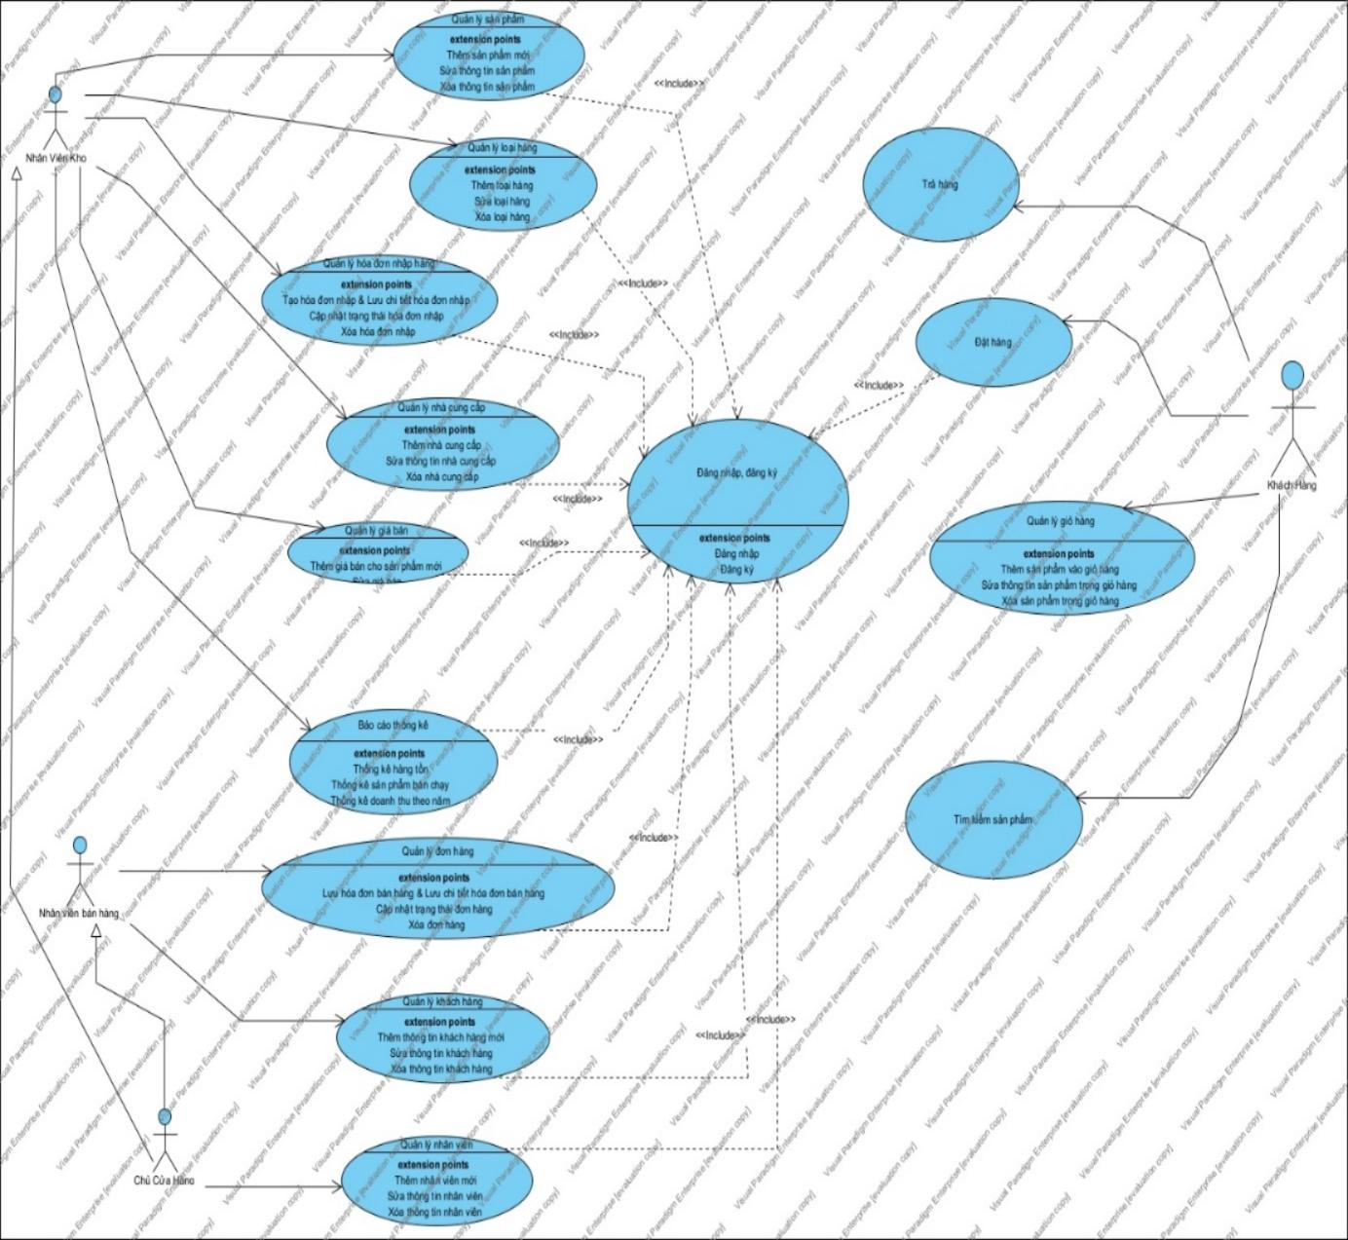

Hình 3.1: Biểu đồ use-case tổng quát

Actor: Nhân viên kho. nhân viên bán hàng, chủ cửa hàng, khách hàng.

Mô tả: Người dùng muốn sử dụng được các chức năng của hệ thống thì phải thực hiện đăng nhập. Sau khi đăng nhập thành công thì người dùng sẽ thực hiện các chức năng của hệ thống theo quyền hạn của tài khoản như: quản lý thông tin sản phẩm, nhà cung cấp, khách hàng, quản lý giỏ hàng,…

### Biểu đồ use-case đăng nhập,đăng ký

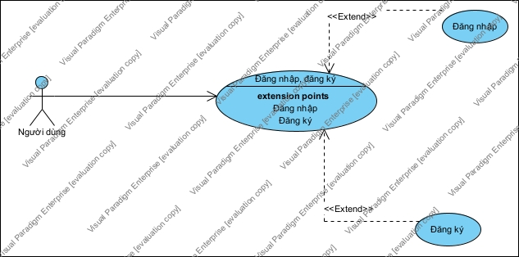

Hình 3.2: Biểu đồ use-case đăng nhập, đăng ký

Đặc tả use-case:

* Đăng nhập:

Dùng để đăng nhập vào hệ thống

Information

**Primary Actors:** Người dùng

**Luồng sự kiện**

|  |
| --- |
| 1. Người dùng nhập thông tin tài khoản |
| 2. SYSTEM Kiểm tra thông tin nhập |
| 3. if  Tài khoản chính xác |
| 3.1. SYSTEM Thông báo đăng nhập thành công |
| 4. else |
| 4.1. SYSTEM Thông báo tài khoản hoăc mật khẩu không chính xác |
| 4.2. jump to 1. Người dùng nhập thông... |
| end if |

Thông tin

**Preconditions:** Truy cập vào hệ thống và người dùng đã có tài khoản

**Post-conditions:** Đăng nhập thành công

* Đăng ký tài khoản:

Dùng để đăng ký tài khoản cho người dùng

Information

**Primary Actors:** Người dùng

**Luồng sự kiện**

|  |
| --- |
| 1. Nhập thông tin tài khoản người dùng |
| 2. Xác nhận đăng ký |
| 3. if OK |
| 3.1. SYSTEM Kiểm tra thông tin nhập |
| 3.2. if Thông tin hợp lệ |
| 3.2.1. SYSTEM Đăng ký tài khoản thành công |
| 3.3. else |
| 3.3.1. SYSTEM Thông báo lỗi |
| 3.3.2. jump to 1. Nhập thông tin tài khoản... |
| end if |
| end if |

Thông tin

**Preconditions:** Truy cập vào hệ thống và người dùng chưa có tài khoản.

**Post-conditions:** Đăng ký tài khoản thành công

### Biểu đồ use-case quản lý nhân viên

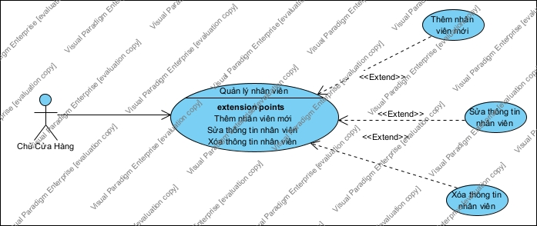

Hình 3.3: Biểu đồ use-case quản lý nhân viên

Đặc tả use-case:

* Quản lý nhân viên

Chủ cửa hàng thực hiện chức năng thêm, sửa, xóa để quản lý thông tin nhân viên

Information

**Primary Actors** Chủ Cửa Hàng

**Luồng sự kiện**

1.Chọn chức năng quản lý nhân viên

2.SYSTEM Hiển thị giao diện quản lý nhân viên

Thông tin

**Preconditions:** Đăng nhập thành công

**Post-conditions:** Thêm, sửa, xóa nhân viên

* Thêm nhân viên

Chủ cửa hàng thêm nhân viên và tạo tài khoản cho nhân viên mới

Information

**Primary Actors:** Chủ Cửa Hàng

**Luồng sự kiện**

1. Nhập thông tin nhân viên

2. SYSTEM Kiểm tra thông tin nhập

3. if Thông tin hợp lệ

3.1.SYSTEM Thông báo thêm thành công

4. else

4.1.SYSTEM Thông báo lỗi

4.2.jump to 1. Nhập thông tin nhân ...

end if

Thông tin

**Preconditions:** Chọn chức năng quản lý nhân viên

**Post-conditions:** Thêm nhân viên thành công

* Sửa nhân viên

Dùng để cập nhật lại thông tin cho nhân viên

Information

**Primary Actors:** Chủ Cửa Hàng

**Luồng sự kiện**

1.Chọn nhân viên muốn cập nhật

2.SYSTEM Hiển thị thông tin nhân viên, yêu cầu nhập thông tin cần chỉnh sửa

3.Nhập thông tin cần thay đổi

4.SYSTEM Kiểm tra thông tin

5.if Thông tin hợp lệ

5.1.SYSTEM Cập nhật thông tin nhân viên thành công

6.else

6.1.SYSTEM Thông báo lỗi

6.2.jump to 3. Nhập thông tin cần …

end if

Thông tin

**Preconditions** Chọn chức năng quản lý nhân viên

**Post-conditions** Cập nhật thông tin nhân viên thành công.

* Xóa nhân viên

Dùng để xóa thông tin nhân viên

Information

**Primary Actors:** Chủ cửa hàng

**Luồng sự kiện**

1.Chọn nhân viên muốn xóa

2.SYSTEM Hiển thị thông tin nhân viên

3.Xác nhận xóa

4.SYSTEM Kiểm tra lựa chọn

5.if OK

5.1.SYSTEM Thông báo xóa thành công

6.else

6.1SYSTEM Thông báo hủy xóa

end if

Thông tin

**Preconditions:** Chọn chức năng quản lý nhân viên

**Post-conditions:** Xóa thông tin nhân viên thành công hoặc hủy xóa.

### Biểu đồ use-case quản lý khách hàng

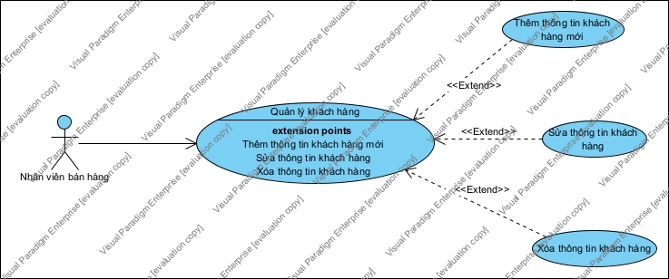

Hình 3.4: Biểu đồ use-case quản lý khách hàng

Đặc tả use-case:

* Quản lý khách hàng

Nhân viên bán hàng thực hiện chức năng thêm, sửa, xóa để quản lý thông tin khách hàng.

Information

**Primary Actors:** Nhân viên bán hàng

**Luồng sự kiện**

1.Chọn chức năng quản lý khách hàng.

2.SYSTEM Hiển thị giao diện quản lý khách hàng.

Thông tin

**Preconditions:** Đăng nhập thành công

**Post-conditions:** Thêm, sửa, xóa khách hàng

* Thêm khách hàng

Nhân viên bán hàng thực hiện thêm khách hàng mới.

Information

**Primary Actors:** Nhân viên bán hàng

**Luồng sự kiện**

1. Nhập thông tin khách hàng

2. SYSTEM Kiểm tra thông tin nhập

3. if Thông tin hợp lệ

3.1.SYSTEM Thông báo thêm thành công

4. else

4.1.SYSTEM Thông báo lỗi

4.2.jump to 1. Nhập thông tin khách ...

end if

Thông tin

**Preconditions:** Chọn chức năng quản lý khách hàng

**Post-conditions:** Thêm khách hàng thành công

* Sửa nhân viên

Dùng để cập nhật lại thông tin cho khách hàng

Information

**Primary Actors:** Nhân viên bán hàng

**Luồng sự kiện**

1.Chọn khách hàng muốn cập nhật

2.SYSTEM Hiển thị thông tin khách hàng, yêu cầu nhập thông tin cần chỉnh sửa

3.Nhập thông tin cần thay đổi

4.SYSTEM Kiểm tra thông tin

5.if Thông tin hợp lệ

5.1.SYSTEM Cập nhật thông tin khách hàng thành công

6.else

6.1.SYSTEM Thông báo lỗi

6.2.jump to 3. Nhập thông tin cần ...

end if

Thông tin

**Preconditions** Chọn chức năng quản lý khách hàng

**Post-conditions** Cập nhật thông tin khách hàng thành công.

* Xóa nhân viên

Dùng để xóa thông tin khách hàng

Information

**Primary Actors:** Nhân viên bán hàng

**Luồng sự kiện**

1.Chọn khách hàng muốn xóa

2.SYSTEM Hiển thị thông tin khách hàng

3.Xác nhận xóa

4.SYSTEM Kiểm tra lựa chọn

5.if OK

5.1.SYSTEM Thông báo xóa thành công

6.else

6.1SYSTEM Thông báo hủy xóa

end if

Thông tin

**Preconditions:** Chọn chức năng quản lý khách hàng

**Post-conditions:** Xóa khách hàng thành công hoặc hủy xóa.

### Biểu đồ use-case quản lý nhà cung cấp

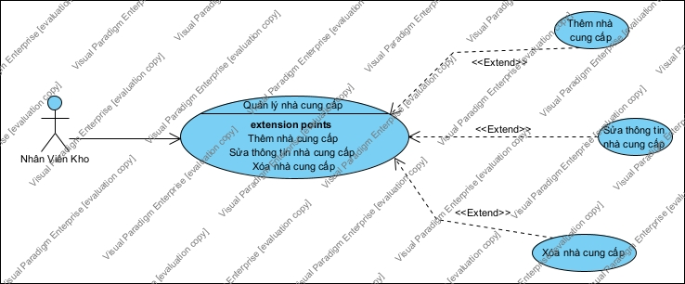

Hình 3.5: Biểu đồ use-case quản lý nhà cung cấp

Đặc tả use-case:

* Quản lý nhà cung cấp

Nhân viên kho thực hiện chức năng thêm, sửa, xóa để quản lý thông tin của nhà cung cấp.

Information

**Primary Actors:** Nhân viên kho

**Luồng sự kiện**

1.Chọn chức năng quản lý nhà cung cấp.

2.SYSTEM Hiển thị giao diện quản lý nhà cung cấp.

Thông tin

**Preconditions:** Đăng nhập thành công

**Post-conditions:** Thêm, sửa, xóa nhà cung cấp.

* Thêm nhà cung cấp

Nhân viên kho thực hiện thêm nhà cung cấp mới.

Information

**Primary Actors:** Nhân viên kho

**Luồng sự kiện**

1. Nhập thông tin nhà cung cấp

2. SYSTEM Kiểm tra thông tin nhập

3. if Thông tin hợp lệ

3.1.SYSTEM Thông báo thêm thành công

4. else

4.1.SYSTEM Thông báo lỗi

4.2.jump to 1. Nhập thông tin nhà ...

end if

Thông tin

**Preconditions:** Chọn chức năng quản lý nhà cung cấp.

**Post-conditions:** Thêm nhà cung cấp thành công

* Sửa thông tin nhà cung cấp

Dùng để cập nhật lại thông tin cho nhà cung cấp.

Information

**Primary Actors:** Nhân viên kho

**Luồng sự kiện**

1.Chọn nhà cung cấp muốn cập nhật

2.SYSTEM Hiển thị thông tin nhà cung cấp, yêu cầu nhập những thông tin cần chỉnh sửa.

3.Nhập thông tin cần thay đổi

4.SYSTEM Kiểm tra thông tin

5.if Thông tin hợp lệ

5.1.SYSTEM Cập nhật thông tin nhà cung cấp thành công

6.else

6.1.SYSTEM Thông báo lỗi

6.2.jump to 3. Nhập thông tin cần ...

end if

Thông tin

**Preconditions** Chọn chức năng quản lý nhà cung cấp

**Post-conditions** Cập nhật thông tin nhà cung cấp thành công.

* Xóa nhà cung cấp

Dùng để xóa thông tin nhà cung cấp

Information

**Primary Actors:** Nhân viên kho

**Luồng sự kiện**

1.Chọn nhà cung cấp muốn xóa

2.SYSTEM Hiển thị thông tin nhà cung cấp

3.Xác nhận xóa

4.SYSTEM Kiểm tra lựa chọn

5.if OK

5.1.SYSTEM Thông báo xóa thành công

6.else

6.1SYSTEM Thông báo hủy xóa

end if

Thông tin

**Preconditions:** Chọn chức năng quản lý nhà cung cấp

**Post-conditions:** Xóa nhà cung cấp thành công hoặc hủy xóa.

### Biểu đồ use-case quản lý loại hàng

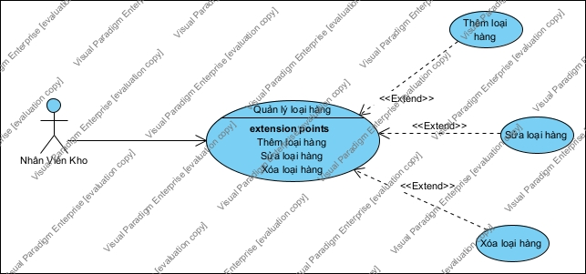

Hình 3.6: Biểu đồ use-case quản lý loại hàng

Đặc tả usecase:

* Quản lý loại hàng

Nhân viên kho thực hiện chức năng thêm, sửa, xóa để quản lý thông tin loại hàng.

Information

**Primary Actors:** Nhân viên kho

**Luồng sự kiện**

1.Chọn chức năng quản lý loại hàng.

2.SYSTEM Hiển thị giao diện quản lý loại hàng.

Thông tin

**Preconditions:** Đăng nhập thành công

**Post-conditions:** Thêm, sửa, xóa loại hàng.

* Thêm loại hàng

Nhân viên kho thực hiện thêm loại hàng mới.

Information

**Primary Actors:** Nhân viên kho

**Luồng sự kiện**

1. Nhập thông tin loại hàng

2. SYSTEM Kiểm tra thông tin nhập

3. if Thông tin hợp lệ

3.1.SYSTEM Thông báo thêm thành công

4. else

4.1.SYSTEM Thông báo lỗi

4.2.jump to 1. Nhập thông tin loại ...

end if

Thông tin

**Preconditions:** Chọn chức năng quản lý loại hàng.

**Post-conditions:** Thêm loại hàng thành công

* Sửa thông tin loại hàng

Dùng để cập nhật lại thông tin cho loại hàng.

Information

**Primary Actors:** Nhân viên kho

**Luồng sự kiện**

1.Chọn loại hàng muốn cập nhật

2.SYSTEM Hiển thị thông tin loại hàng, yêu cầu nhập những thông tin cần chỉnh sửa.

3.Nhập thông tin cần thay đổi

4.SYSTEM Kiểm tra thông tin nhập

5.if Thông tin hợp lệ

5.1.SYSTEM Cập nhật thông tin loại hàng thành công

6.else

6.1.SYSTEM Thông báo lỗi

6.2.jump to 3. Nhập thông tin cần ...

end if

Thông tin

**Preconditions** Chọn chức năng quản lý loại hàng

**Post-conditions** Cập nhật thông tin loại hàng thành công.

* Xóa loại hàng

Dùng để xóa thông tin loại hàng

Information

**Primary Actors:** Nhân viên kho

**Luồng sự kiện**

1.Chọn loại hàng muốn xóa

2.SYSTEM Hiển thị thông tin loại hàng

3.Xác nhận xóa

4.SYSTEM Kiểm tra lựa chọn

5.if OK

5.1.SYSTEM Thông báo xóa thành công

6.else

6.1SYSTEM Thông báo hủy xóa

end if

Thông tin

**Preconditions:** Chọn chức năng quản lý loại hàng

**Post-conditions:** Xóa loại hàng thành công hoặc hủy xóa.

### Biểu đồ use-case quản lý sản phẩm

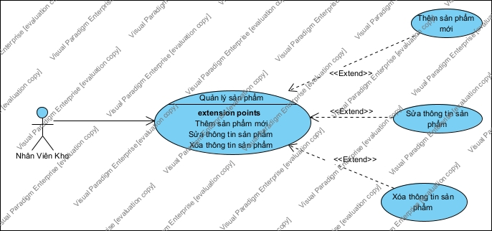

Hình 3.7: Biểu đồ use-case quản lý sản phẩm

Đặc tả use-case:

* Quản lý sản phẩm

Nhân viên kho thực hiện chức năng thêm, sửa, xóa để quản lý thông tin sản phẩm.

Information

**Primary Actors:** Nhân viên kho

**Luồng sự kiện**

1.Chọn chức năng quản lý sản phẩm.

2.SYSTEM Hiển thị giao diện quản lý sản phẩm.

Thông tin

**Preconditions:** Đăng nhập thành công

**Post-conditions:** Thêm, sửa, xóa sản phẩm.

* Thêm loại hàng

Nhân viên kho thực hiện thêm sản phẩm mới.

Information

**Primary Actors:** Nhân viên kho

**Luồng sự kiện**

1. Nhập thông tin sản phẩm

2. SYSTEM Kiểm tra thông tin nhập

3. if Thông tin hợp lệ

3.1.SYSTEM Thông báo thêm thành công

4. else

4.1.SYSTEM Thông báo lỗi

4.2.jump to 1. Nhập thông tin sản ...

end if

Thông tin

**Preconditions:** Chọn chức năng quản lý sản phẩm.

**Post-conditions:** Thêm sản phẩm thành công

* Sửa thông tin sản phẩm

Dùng để cập nhật lại thông tin cho sản phẩm.

Information

**Primary Actors:** Nhân viên kho

**Luồng sự kiện**

1.Chọn sản phẩm muốn cập nhật

2.SYSTEM Hiển thị thông tin của sản phẩm được chọn, yêu cầu nhập những thông tin cần chỉnh sửa.

3.Nhập thông tin cần thay đổi

4.SYSTEM Kiểm tra thông tin nhập

5.if Thông tin hợp lệ

5.1.SYSTEM Cập nhật thông tin sản phẩm thành công

6.else

6.1.SYSTEM Thông báo lỗi

6.2.jump to 3. Nhập thông tin cần ...

end if

Thông tin

**Preconditions** Chọn chức năng quản lý sản phẩm

**Post-conditions** Cập nhật thông tin sản phẩm thành công.

* Xóa sản phẩm

Dùng để xóa thông tin sản phẩm

Information

**Primary Actors:** Nhân viên kho

**Luồng sự kiện**

1.Chọn sản phẩm muốn xóa

2.SYSTEM Hiển thị thông tin sản phẩm được chọn

3.Xác nhận xóa

4.SYSTEM Kiểm tra lựa chọn

5.if OK

5.1.SYSTEM Thông báo xóa thành công

6.else

6.1SYSTEM Thông báo hủy xóa

end if

Thông tin

**Preconditions:** Chọn chức năng quản lý sản phẩm

**Post-conditions:** Xóa thông tin sản phẩm thành công hoặc hủy xóa.

### Biểu đồ use-case quản lý giá bán

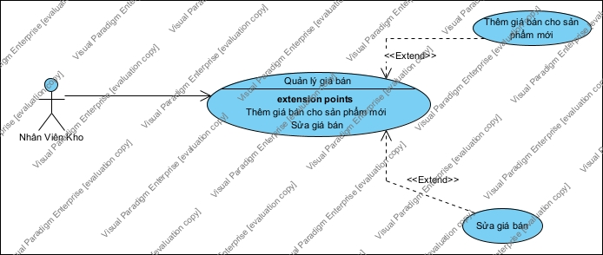

Hình 3.8: Biểu đồ use-case quản lý giá bán

Đặc tả use-case

* Quản lý giá bán

Để nhân viên kho thực hiện việc quản lý giá bán của các sản phẩm.

Information

**Primary Actors:** Nhân viên kho

**Luồng sự kiện**

1.Chọn chức năng quản lý giá bán.

2.SYSTEM Hiển thị giao diện quản lý giá bán.

Thông tin

**Preconditions:** Đăng nhập thành công

**Post-conditions:** Thêm giá bán, sửa thông tin giá bán.

* Thêm giá bán

Nhân viên kho thực hiện thêm giá bán cho sản phẩm mới.

Information

**Primary Actors:** Nhân viên kho

**Luồng sự kiện**

1. Nhập thông tin giá bán cho sản phẩm

2. SYSTEM Kiểm tra thông tin nhập

3. if Thông tin hợp lệ

3.1.SYSTEM Thông báo thêm thành công

4. else

4.1.SYSTEM Thông báo lỗi

4.2.jump to 1. Nhập thông giá ...

end if

Thông tin

**Preconditions:** Chọn chức năng quản lý giá bán.

**Post-conditions:** Thêm giá bán thành công

* Sửa thông tin giá bán

Nhân viên kho thay đổi thông tin giá bán của sản phẩm.

Information

**Primary Actors:** Nhân viên kho

**Luồng sự kiện**

1.Chọn thông tin sản phẩm muốn thay đổi giá bán

2.SYSTEM Hiển thị thông tin giá bán của sản phẩm đó.

3.Nhập thông tin cần thay đổi

4.SYSTEM Kiểm tra thông tin nhập

5.if Thông tin hợp lệ

5.1.SYSTEM Thông báo cập nhật thành công

6.else

6.1.SYSTEM Thông báo lỗi

6.2.jump to 3. Nhập thông tin cần ...

end if

Thông tin

**Preconditions** Chọn chức năng quản lý giá bán

**Post-conditions** Cập nhật thông tin giá bán thành công.

### Biểu đồ use-case quản lý hóa đơn nhập

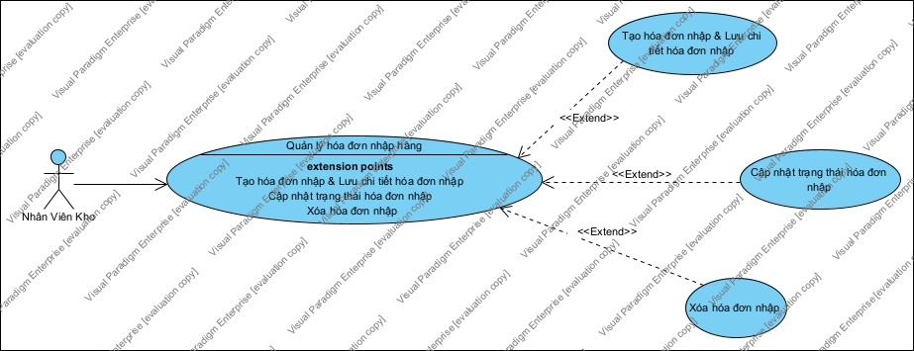

Hình 3.9: Biểu đồ use-case quản lý hóa đơn nhập

Đặc tả use-case:

* Quản lý hóa đơn nhập

Nhân viên kho thực hiện quản lý thông tin các hóa đơn nhập.

Information

**Primary Actors:** Nhân viên kho

**Luồng sự kiện**

1.Chọn chức năng quản lý hóa đơn nhập.

2.SYSTEM Hiển thị giao diện quản lý hóa đơn nhập.

Thông tin

**Preconditions:** Đăng nhập thành công

**Post-conditions:** Tạo, cập nhật, xóa hóa đơn nhập.

* Tạo hóa đơn nhập

Dùng để tạo hóa đơn nhập hàng.

Information

**Primary Actors:** Nhân viên kho

**Luồng sự kiện**

1. Nhập thông tin hóa đơn nhập

2.SYSTEM Kiểm tra thông tin hóa đơn nhập

3.if Thông tin hợp lệ

3.1. while Tiếp tục thêm

3.1.1. SYSTEM Yêu cầu nhập thông tin sản phẩm

3.1.2. Nhập thông tin sản phẩm

3.1.3. if Thông tin sản phẩm hợp lệ

3.1.3.1. SYSTEM Thêm sản phẩm vào hóa đơn

3.1.3.4 else

3.1.3.4.1.SYSTEM Thông báo lỗi

3.1.3.4.2.jump to 3.1.2. Nhập thông tin sản ...

end if

end while

3.2. SYSTEM Tạo hóa đơn và lưu chi tiết hóa đơn nhập

4.else

4.1.SYSTEM Thông báo thông tin hóa đơn không hợp lệ

4.2.jump to 1. Nhập thông tin hóa ...

end if

Thông tin

**Preconditions:** Chọn chức năng quản lý hóa đơn nhập.

**Post-conditions:** Tạo hóa đơn nhập và luu chi tiết hóa đơn nhập thành công

* Cập nhật hóa đơn nhập

Dùng để cập nhật lại thông tin của hóa đơn nhập.

Information

**Primary Actors:** Nhân viên kho

**Luồng sự kiện**

1.Chọn hóa đơn nhập cần chỉnh sửa

2.SYSTEM Hiển thị thông tin hóa đơn nhập

3.Nhập các thông tin cần thay đổi

4.SYSTEM Kiểm tra thông tin nhập

5.if Thông tin hợp lệ

5.1. SYSTEM Kiểm tra trạng thái hóa đơn

5.2. if Đã thanh toán

5.2.1.SYSTEM Cập nhật kho hàng

end if

5.3.SYSTEM Cập nhật hóa đơn thành công

6.else

6.1SYSTEM Thông báo lỗi

6.2.jump to 3. Nhập các thông tin cần ...

end if

Thông tin

**Preconditions** Chọn chức năng quản lý hóa đơn nhập

**Post-conditions** Cập nhật thông tin hóa đơn nhập và cấp nhật kho hàng.

* Xóa hóa đơn nhập.

1.Chọn hóa đơn bán muốn xóa

2.SYSTEM Hiển thị thông tin hóa đơn nhập

3.Xác nhận xóa

4.SYSTEM Kiểm tra lựa chọn

5.if OK

5.1. SYSTEM Kiểm tra trạng thái hóa đơn

5.2. if Đã thanh toán

5.2.1.SYSTEM Cập nhật kho hàng

end if

5.3.SYSTEM Xóa hóa đơn thành công

6.else

6.1.SYSTEM Thông báo hủy xóa hóa đơn

end if

Thông tin

**Preconditions:** Chọn chức năng quản lý hóa đơn nhập

**Post-conditions:** Xóa hóa đơn nhập thành công và cấp nhật kho hàng.

### Biểu đồ use-case quản lý hóa đơn bán

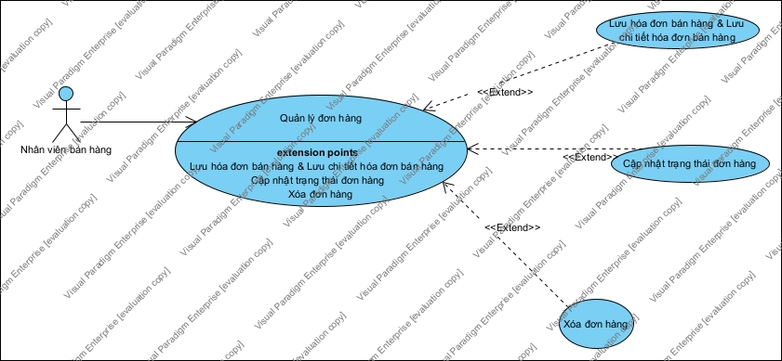

Hình 3.10: Biểu đồ use-case quản lý hóa đơn bán

Đặc tả use-case

* Quản lý hóa đơn bán

Nhân viên kho thực hiện quản lý thông tin các hóa đơn bán hàng.

Information

**Primary Actors:** Nhân viên bán hàng

**Luồng sự kiện**

1.Chọn chức năng quản lý hóa đơn bán.

2.SYSTEM Hiển thị giao diện quản lý hóa đơn bán.

Thông tin

**Preconditions:** Đăng nhập thành công

**Post-conditions:** Tạo, cập nhật, xóa hóa đơn bán hàng.

* Tạo hóa đơn bán

Dùng để tạo hóa đơn bán hàng.

Information

**Primary Actors:** Nhân viên bán hàng

**Luồng sự kiện**

1. Nhập thông tin hóa đơn bán

2.SYSTEM Kiểm tra thông tin hóa đơn bán

3.if Thông tin hợp lệ

3.1. while Tiếp tục thêm

3.1.1. SYSTEM Yêu cầu nhập thông tin sản phẩm

3.1.2. Nhập thông tin sản phẩm

3.1.3. if Thông tin sản phẩm hợp lệ

3.1.3.1. SYSTEM Thêm sản phẩm vào hóa đơn bán

3.1.3.4 else

3.1.3.4.1.SYSTEM Thông báo lỗi

3.1.3.4.2.jump to 3.1.2. Nhập thông tin sản ...

end if

end while

3.2. SYSTEM Tạo hóa đơn bán và lưu chi tiết hóa đơn bán

4.else

4.1.SYSTEM Thông báo thông tin hóa đơn không hợp lệ

4.2.jump to 1. Nhập thông tin hóa ...

end if

Thông tin

**Preconditions:** Chọn chức năng quản lý hóa đơn bán.

**Post-conditions:** Tạo hóa đơn bán hàng thành công và lưu chi tiết hóa đơn bán hàng.

* Cập nhật hóa đơn bán

Dùng để cập nhật lại thông tin của hóa đơn bán hàng.

Information

**Primary Actors:** Nhân viên bán hàng

**Luồng sự kiện**

1.Chọn hóa đơn bán hàng cần chỉnh sửa

2.SYSTEM Hiển thị thông tin hóa đơn bán

3.Nhập các thông tin cần thay đổi

4.SYSTEM Kiểm tra thông tin nhập

5.if Thông tin hợp lệ

5.1. SYSTEM Kiểm tra trạng thái hóa đơn

5.2. if Đã thanh toán

5.2.1.SYSTEM Cập nhật kho hàng

end if

5.3.SYSTEM Cập nhật hóa đơn bán thành công

6.else

6.1SYSTEM Thông báo lỗi

6.2.jump to 3. Nhập các thông tin cần ...

end if

Thông tin

**Preconditions** Chọn chức năng quản lý hóa đơn bán

**Post-conditions** Cập nhật thông tin hóa đơn bán và cấp nhật kho hàng.

* Xóa hóa đơn bán hàng.

1.Chọn hóa đơn bán muốn xóa

2.SYSTEM Hiển thị thông tin hóa đơn bán hàng được chọn

3.Xác nhận xóa

4.SYSTEM Kiểm tra lựa chọn

5.if OK

5.1. SYSTEM Kiểm tra trạng thái hóa đơn

5.2. if Đã thanh toán

5.2.1.SYSTEM Cập nhật kho hàng

end if

5.3.SYSTEM Xóa hóa đơn thành công

6.else

6.1.SYSTEM Thông báo hủy xóa hóa đơn

end if

Thông tin

**Preconditions:** Chọn chức năng quản lý hóa đơn bán

**Post-conditions:** Xóa hóa đơn bán thành công và cấp nhật kho hàng.

### Biểu đồ use-case quản lý giỏ hàng

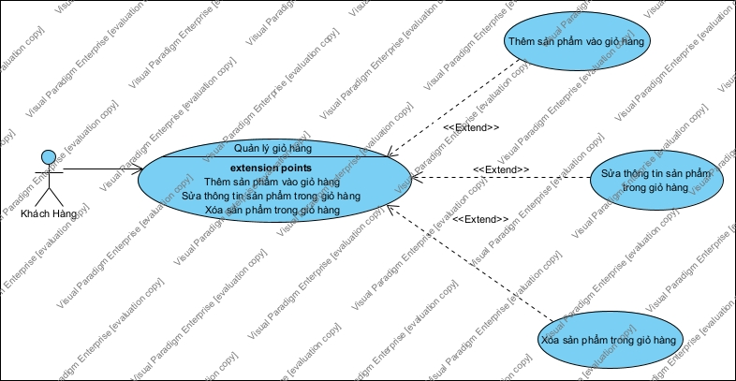

Hình 3.11: Biểu đồ use-case quản lý giỏ hàng

Đặc tả use-case:

* Quản lý giỏ hàng

Để khách hàng quản lý các sản phẩm trong giỏ hàng.

Information

**Primary Actors:** Khách hàng

**Luồng sự kiện**

1.Chọn chức năng giỏ hàng.

2.SYSTEM Hiển thị giao diện giỏ hàng.

Thông tin

**Preconditions:**

**Post-conditions:** Thêm, sửa số lượng, xóa sản phẩm trong giỏ hàng.

* Thêm sản phẩm vào giỏ hàng

Khách hàng thực hiện thêm sản phẩm vào giỏ hàng.

Information

**Primary Actors:** Khách hàng

**Luồng sự kiện**

1. Tìm kiếm sản phẩm, xem chi tiết sản phẩm

2. Thêm sản phẩm vào giỏ hàng

3.SYSTEM Thêm thông tin sản phẩm vào giỏ hàng

Thông tin

**Preconditions:** Tìm kiếm sản phẩm, xem chi tiết sản phẩm

**Post-conditions:** Thêm sản phẩm vào giỏ hàng thành công

* Sửa số lượng sản phẩm trong giỏ hàng

Dùng để cập nhật lại số lượng sản phẩm trong giỏ hàng.

Information

**Primary Actors:** Khách hàng

**Luồng sự kiện**

1.Chọn sản phẩm muốn thay đổi số lượng

2.Thay đổi số lượng sản phẩm

3.SYSTEM Cập nhật lại thông tin giỏ hàng.

Thông tin

**Preconditions:** Xem chi tiết giỏ hàng

**Post-conditions:** Cập nhật lại giỏ hàng.

* Xóa sản phẩm khỏi giỏ hàng

Dùng để xóa thông tin loại hàng

Information

**Primary Actors:** Nhân viên kho

**Luồng sự kiện**

1.Chọn sản phẩm muốn xóa

2.Xác nhận xóa

3.SYSTEM Kiểm tra lựa chọn

4.if OK

4.1.SYSTEM Thông báo xóa thành công

5.else

5.1.1SYSTEM Thông báo hủy xóa

end if

Thông tin

**Preconditions:** Xem chi tiết giỏ hàng

**Post-conditions:** Xóa sản phẩm khỏi giỏ hàng hoặc hủy xóa.

### Biểu đồ use-case báo cáo thống kê

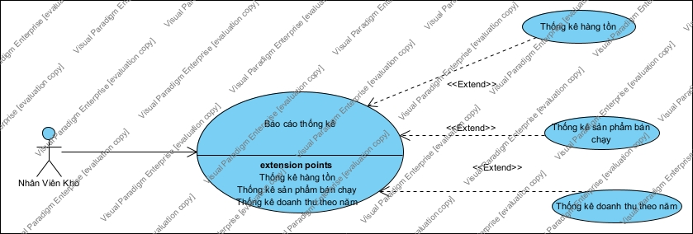

Hình 3.12: Biểu đồ use-case báo cáo thống kê

Đặc tả use-case:

* Báo cáo thống kê

Dùng để báo cáo thống kê

Information

**Primary Actors:** Nhân viên kho

**Luồng sự kiện**

1.Chọn chức năng báo cáo thống kê

2.SYSTEM Hiển thị giao diện báo cáo thống kê

Thông tin

**Preconditions:** Đăng nhập thành công

**Post-conditions:** Thống kê hàng tồn, sản phẩm bán chạy, doanh thu của cửa hàng.

* Thống kê hàng tồn

Dùng để thống kê sản phẩm tồn kho của cửa hàng

Information

**Primary Actors:** Nhân viên kho

**Luồng sự kiện**

1.Chọn chức năng thống kê hàng tồn kho

2.SYSTEM Lấy danh sách sản phẩm

3.SYSTEM Kiểm tra số lượng sản phẩm

4.SYSTEM Hiển thị danh sách hàng tồn

Thông tin

**Preconditions:** Chọn chức năng báo cáo thống kê

**Post-conditions:** Danh sách hàng tồn kho.

* Thống kê sản phẩm bán chạy

Dùng để thống kê các sản phẩm bán chạy.

Information

**Primary Actors:** Nhân viên kho

**Luồng sự kiện**

1.Chọn chức năng thống kê hàng bán chạy.

2.SYSTEM Lấy danh sách sản phẩm từ hóa đơn bán.

3.SYSTEM Tính tổng số lượng sản từng sản phẩm.

4.SYSTEM Hiển thị danh sách các sản phẩm bán chạy nhất.

Thông tin

**Preconditions:** Chọn chức năng báo cáo thống kê

**Post-conditions:** Danh sách sản phẩm bán chạy.

* Thống kê doanh thu

Dùng để thống kê doanh thu của cửa hàng theo năm muốn thống kê

Information

**Primary Actors:** Nhân viên kho

**Luồng sự kiện**

|  |
| --- |
| 1. Nhập năm cần thống kê doanh thu |
| 2. SYSTEM Kiểm tra thông tin nhập |
| 3. if Hợp lệ |
| 3.1. SYSTEM Lấy danh sách hóa đơn nhập, chi tiết hóa đơn nhập |
| 3.2. SYSTEM Lấy danh sách hóa đơn bán. chi tiết hóa đơn bán |
| 3.3. SYSTEM Tính toán doanh thu từng tháng của năm cần thống kê |
| 3.4. SYSTEM Danh sách doanh thu |
| 4. else |
| 4.1. SYSTEM Thông báo lỗi |
| 4.2. jump to 1. Nhập năm cần thống kê... |
| end if |

Thông tin

**Preconditions:** Chọn chức năng báo cáo thống kê

**Post-conditions:** Danh sách doanh thu của cửa hàng.

### : Biểu đồ use-case đặt hàng

Đặc tả use-case:

Dùng để đặt hàng cho các sản phẩm trong giỏ hàng

Information

**Primary Actors:** Khách hàng

**Luồng sự kiện**

1. Nhập thông tin cá nhân, lựa chọn phương thức thanh toán, nhập voucher (nếu có).

2. Xác nhận đặt hàng

3. SYSTEM Kiểm tra lựa chọn

4. if OK

4.1. SYSTEM Kiểm tra thông tin nhập

4.2. if Thông tin hợp lệ

4.2.1. SYSTEM Xác nhận đặt hàng thành công

4.3. else

4.3.1. SYSTEM Thông báo lỗi

4.3.2. jump to 1. Nhập các thông tin cá ...

end if

5. else

5.1. SYSTEM Hủy đặt hàng

end if

**Thông tin**

**Preconditions:** Đăng nhập thành công

**Post-conditions:** Đặt hàng thành công, thông báo lỗi, hủy đặt hàng.

## . Biểu đồ lớp

|  |  |  |  |
| --- | --- | --- | --- |
| STT | Tên lớp | Các thuộc tính | Các phương thức |
| 1 | TaiKhoan | TenTaiKhoan, MatKhau, LoaiTaiKhoan | DangNhap()  DangKy() |
| 2 | NhanVien | MaNhanVien, TenNhanVien, GioiTinh, NgaySinh, DiaChi, SoDienThoai, Email, SoNgayCong, LoaiNhanVien | ThemNhanVien(), SuaThongTinNhanVien(), XoaThongTinNhanVien() |
| 3 | KhachHang | MaKhachHang, TenKhachHang, DiaChi, SoDienThoai, Email | ThemKhachHang(), SuaThongTinKhachHang(), XoaThongTinKhachHang() |
| 4 | NhaCungCap | MaNhaCungCap, TenNhaCungCap, DiaChi, SoDienThoai, Email | ThemNhaCungCap(),  SuaThongTinNCC(), XoaThongTinNCC() |
| 5 | LoaiHang | MaLoai, TenLoai, MoTa | ThemLoaiHang(), SuaLoaiHang(), XoaLoaiHang() |
| 6 | SanPham | MaSanPham, MaLoai, TenSanPham, SoLuongTon | ThemSanPham(), SuaThongTinSanPham(), XoaThongTinSanPham(), ThongKeHangTon() |
| 7 | GiaBan | MaGiaBan, MaSanPham, GiaBan, NgayApDung, NgayThoiApDung | ThemGiaBan(), SuaThongTinGiaBan() |
| 8 | HoaDonNhap | MaHDN, MaNhanVien, MaNhaCungCap, NgayNhap, TongTien, TrangThaiHoaDon | TaoHoaDon(), CapNhatHoaDon(), XoaHoaDon(), CapNhatKhoHang, XemChiTietHoaDonNhap() |
| 9 | ChiTietHoaDonNhap | MaHDN, MaSanPham, SoLuongNhap, GiaNhap | ThemSanPhamVaoHoaDonNhap() |
| 10 | HoaDonBan | MaHDB, MaNhanVien, MaKhachHang, NgayBan, TongTien, TrangThaiHoaDon | LuuHoaDonBan(), CapNhatHoaDon(), XoaHoaDon(), CapNhatKhoHang, XemChiTietHoaDonNhap() |
| 11 | ChiTietHoaDonBan | MaHDB, MaSanPham, SoLuongBan, GiaBan | ThemSanPhamVaoHoaDonBan() |

Bảng 3.4: Bảng danh sách lớp đối tượng

### Biểu đồ lớp thực thể

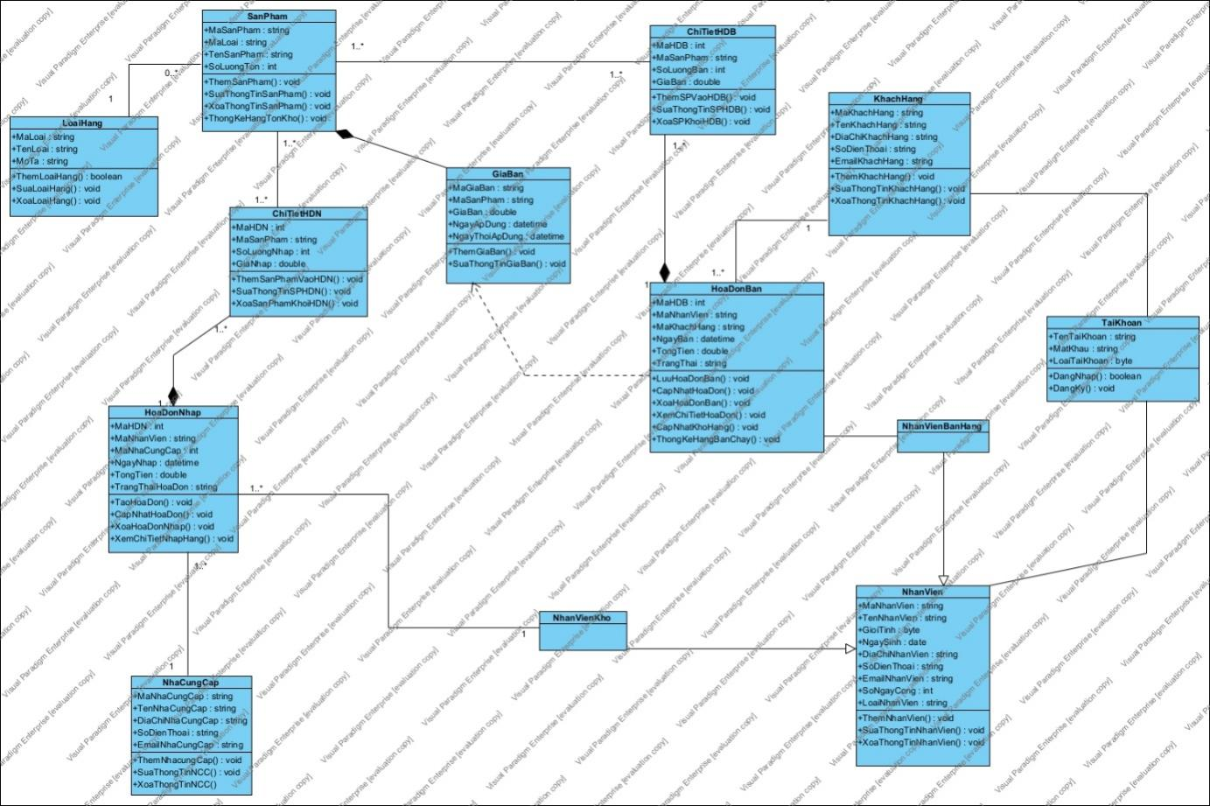

Hình 3.13: Biểu đồ lớp thực thể

### Biểu đồ lớp phân tích ca sử dụng

* Chức năng đăng nhập, đăng ký

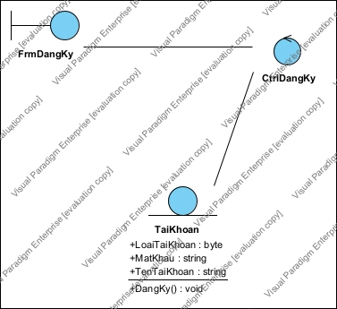

Hình 3.14: Biểu đồ lớp phân tích chi tiết chức năng đăng ký

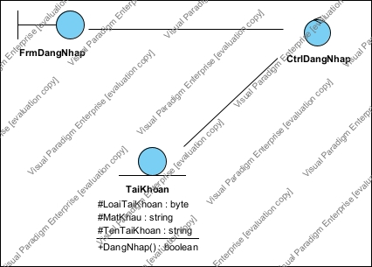

Hình 3.15: Biểu đồ lớp phân tích chi tiết chức năng đăng nhập

* Chức năng quản lý nhân viên

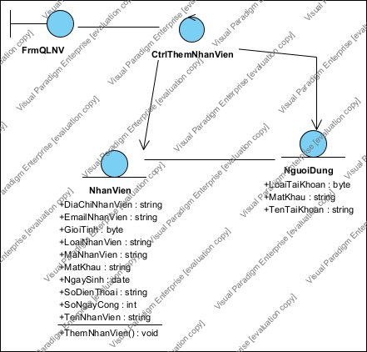

Hình 3.16: Biểu đồ lớp phân tích chi tiết chức năng thêm nhân viên

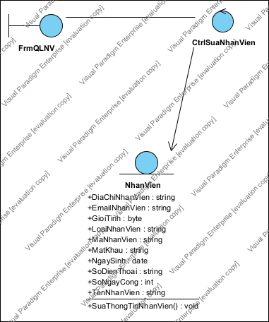

Hình 3.17: Biểu đồ lớp phân tích chi tiết chức năng sửa nhân viên

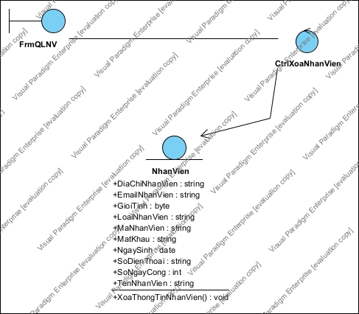

Hình 3.18: Biểu đồ lớp phân tích chi tiết chức năng xóa nhân viên

* Chức năng quản lý khách hàng

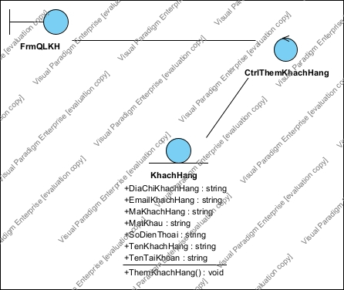

Hình 3.19: Biểu đồ lớp phân tích chi tiết chức năng thêm khách hàng

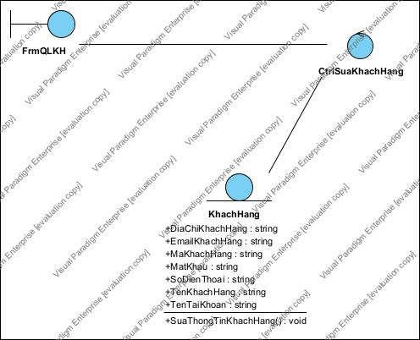

Hình 3.20: Biểu đồ lớp phân tích chi tiết chức năng sửa khách hàng

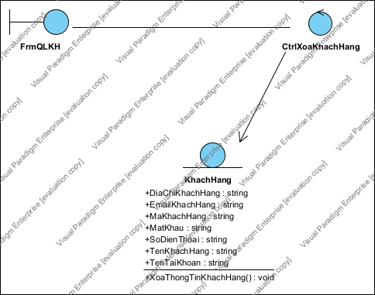

Hình 3.21: Biểu đồ lớp phân tích chi tiết chức năng xóa khách hàng

* Chức năng quản lý nhà cung cấp

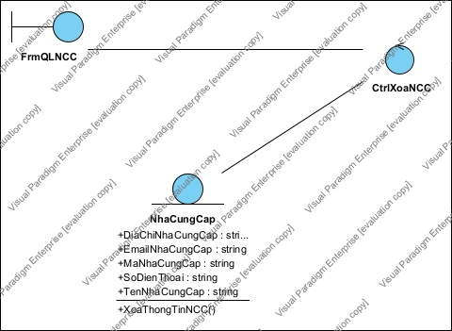

Hình 3.22: Biểu đồ lớp phân tích chi tiết chức năng xóa nhà cung cấp

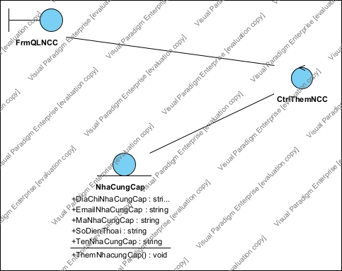

Hình 3.23: Biểu đồ lớp phân tích chi tiết chức năng thêm nhà cung cấp

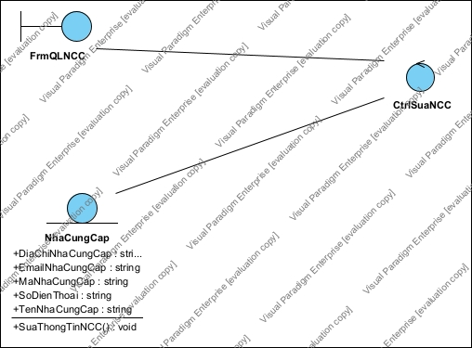

Hình 3.24: Biểu đồ lớp phân tích chi tiết chức năng sửa nhà cung cấp

* Chức năng quản lý thông tin loại hàng

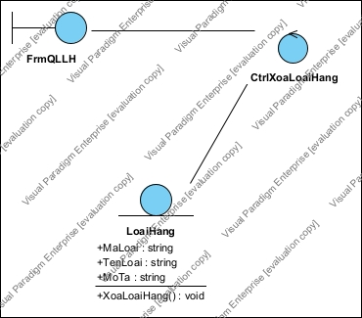

Hình 3.25: Biểu đồ lớp phân tích chi tiết chức năng xóa loại hàng

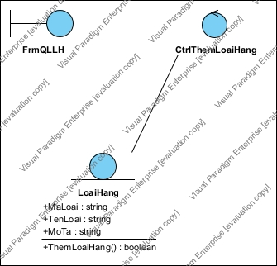

Hình 3.26: Biểu đồ lớp phân tích chi tiết chức năng thêm loại hàng

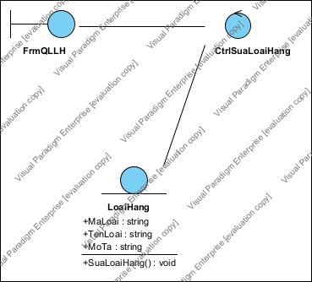

Hình 3.27: Biểu đồ lớp phân tích chi tiết chức năng sửa loại hàng

* Chức năng quản lý thông tin sản phẩm

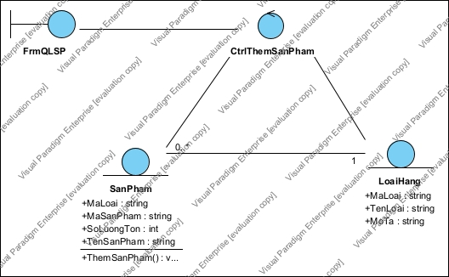

Hình 3.28: Biểu đồ lớp phân tích chi tiết chức năng thêm sản phẩm

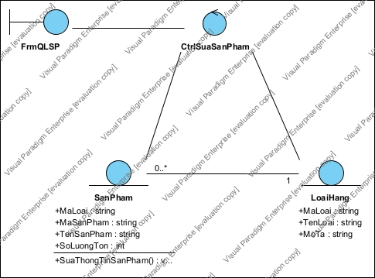

Hình 3.29: Biểu đồ lớp phân tích chi tiết chức năng sửa sản phẩm

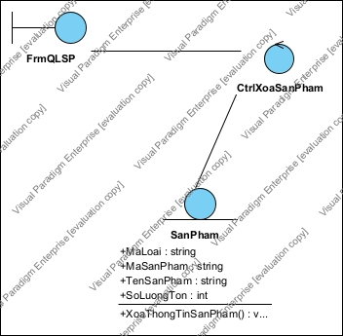

Hình 3.30: Biểu đồ lớp phân tích chi tiết chức năng xóa sản phẩm

* Chức năng quản lý giá bán

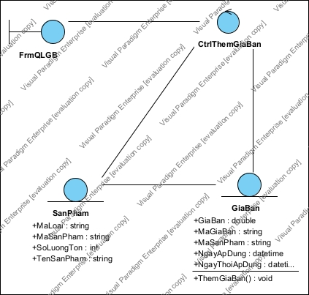

Hình 3.31: Biểu đồ lớp phân tích chi tiết chức năng thêm giá bán

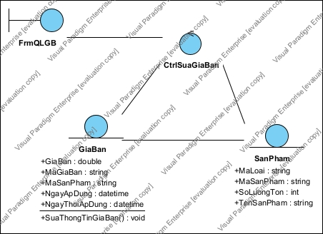

Hình 3.32: Biểu đồ lớp phân tích chi tiết chức năng sửa giá bán

* Chức năng quản lý hóa đơn nhập

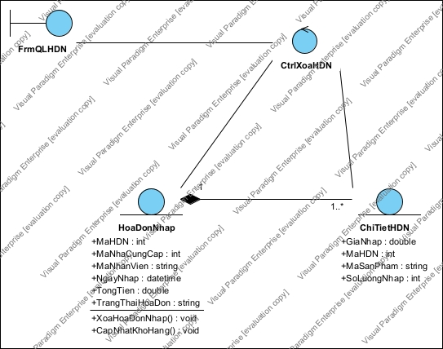

Hình 3.33: Biểu đồ lớp phân tích chi tiết chức năng xóa hóa đơn nhập

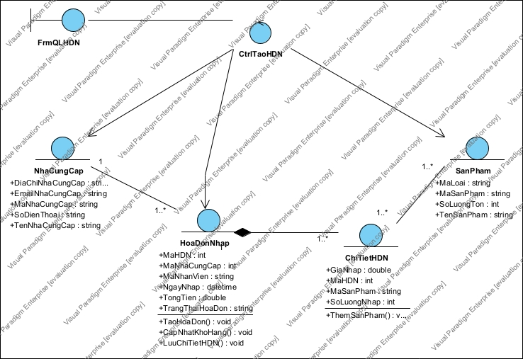

Hình 3.34: Biểu đồ lớp phân tích chi tiết chức năng tạo hóa đơn nhập

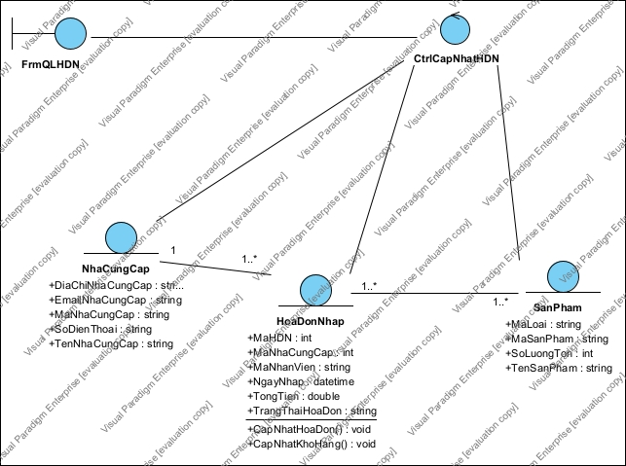

Hình 3.35: Biểu đồ lớp phân tích chi tiết chức năng cập nhật hóa đơn nhập

* Chức năng quản lý hóa đơn bán

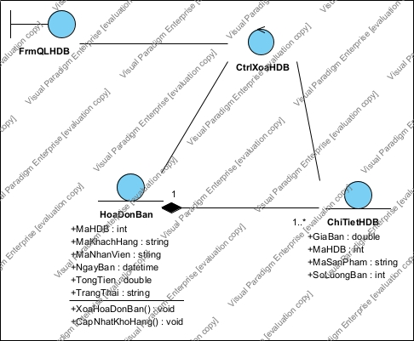

Hình 3.36: Biểu đồ lớp phân tích chi tiết chức năng xóa hóa đơn bán

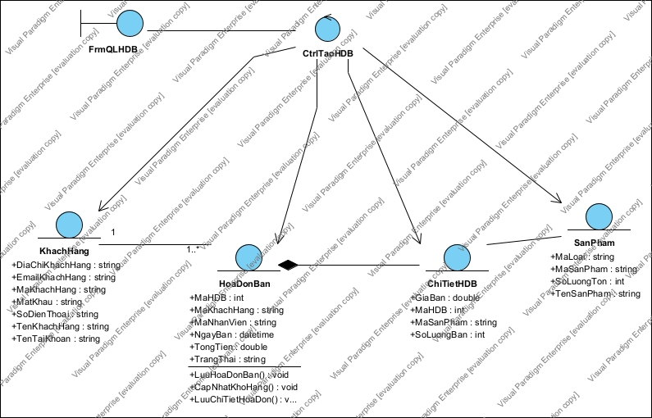

Hình 3.37: Biểu đồ lớp phân tích chi tiết chức năng tạo hóa đơn bán

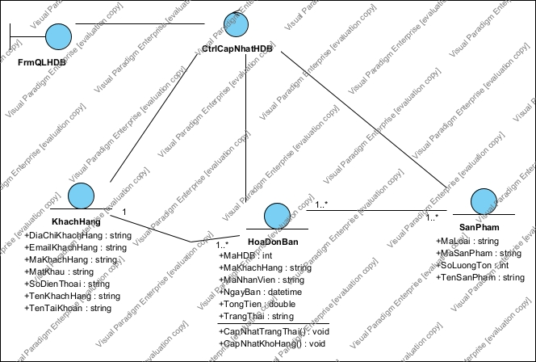

Hình 3.38: Biểu đồ lớp phân tích chi tiết chức năng cập nhật hóa đơn bán

* Chức năng quản lý giỏ hàng

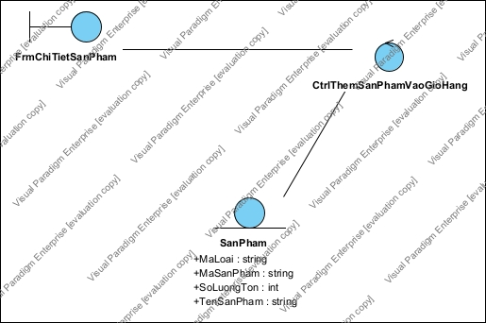

Hình 3.39: Biểu đồ lớp phân tích chi tiết chức năng thêm sản phẩm vào giỏ hàng

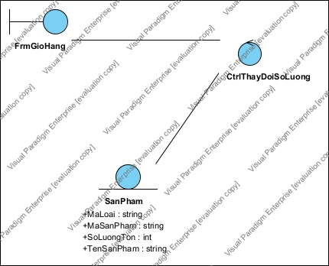

Hình 3.40: Biểu đồ lớp phân tích chi tiết chức năng sửa số lượng sản phẩm

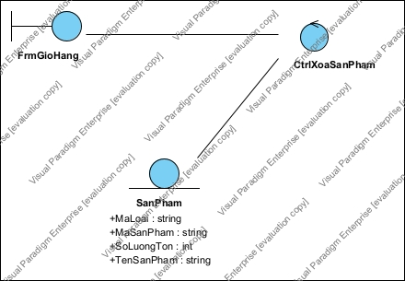

Hình 3.41: Biểu đồ lớp phân tích chi tiết chức năng xóa sản phẩm trong giỏ hàng

* Chức năng báo cáo thống kê

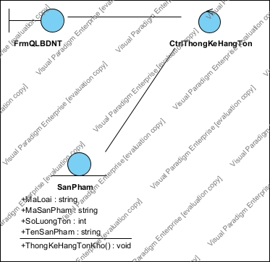

Hình 3.42: Biểu đồ lớp phân tích chi tiết chức năng thống kê hàng tồn

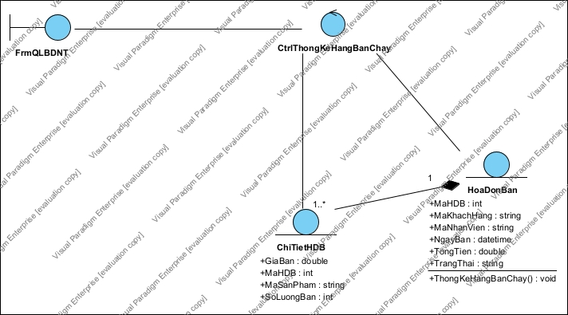

Hình 3.43: Biểu đồ lớp phân tích chi tiết chức năng thống kê hàng bán chạy

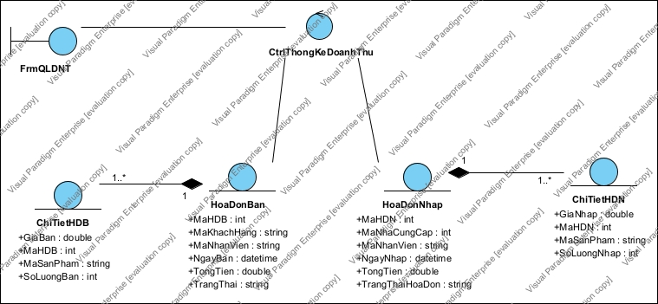

Hình 3.44: Biểu đồ lớp phân tích chi tiết chức năng thống kê doanh thu

* Chức năng đặt hàng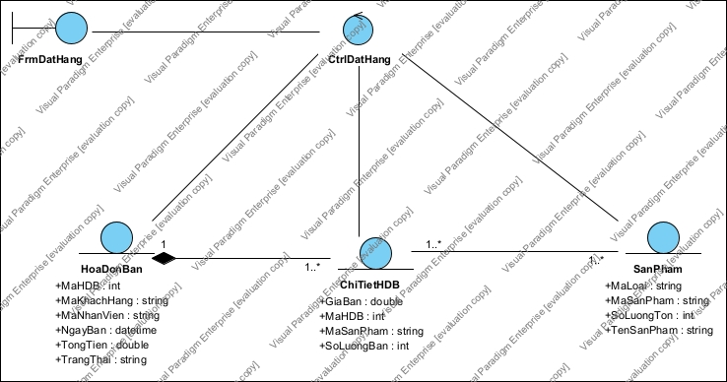

Hình 3.45: Biểu đồ phân tích chi tiết chức năng đặt hàng

## . Biểu đồ tuần tự

* Chức năng đăng nhập, đăng ký

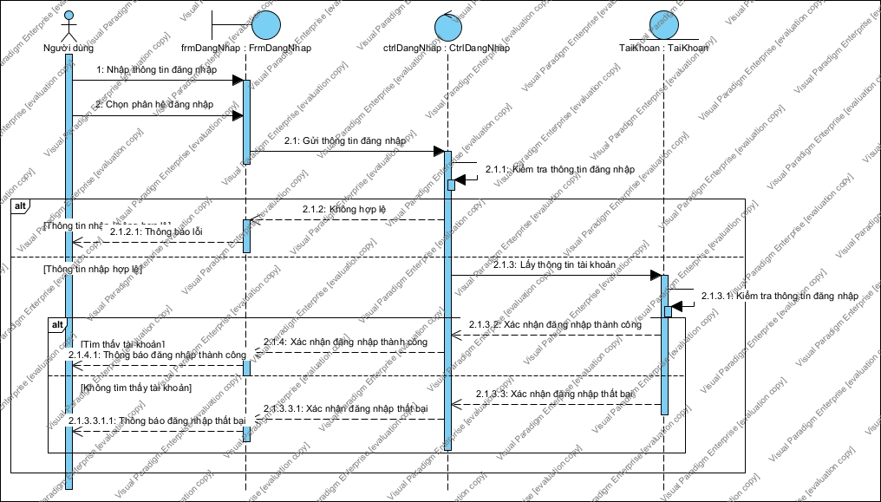

Hình 3.46: Biểu đồ tuần tự chức năng đăng nhập

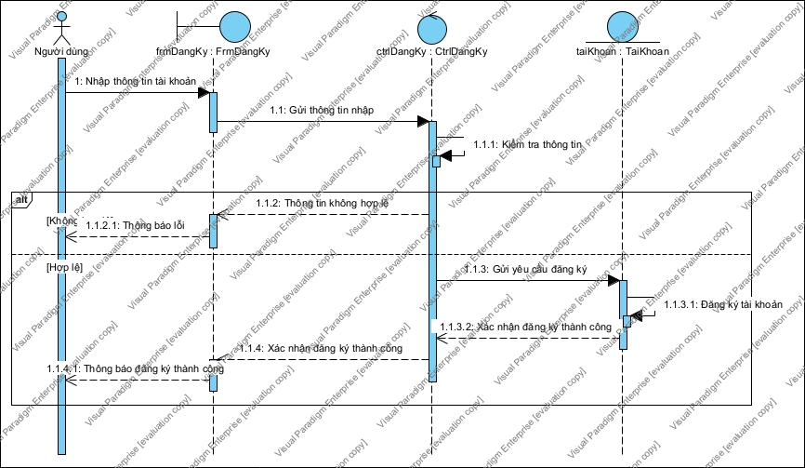

Hình 3.47: Biểu đồ tuần tự chức năng đăng ký

* Chức năng quản lý nhân viên

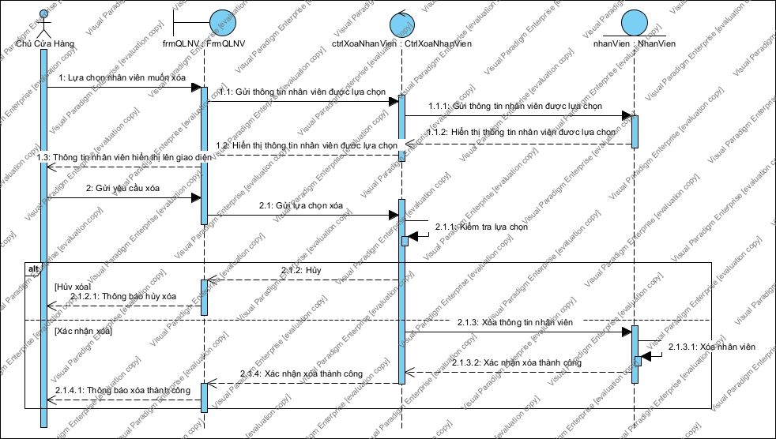

Hình 3.48: Biểu đồ tuần tự chức năng xóa nhân viên

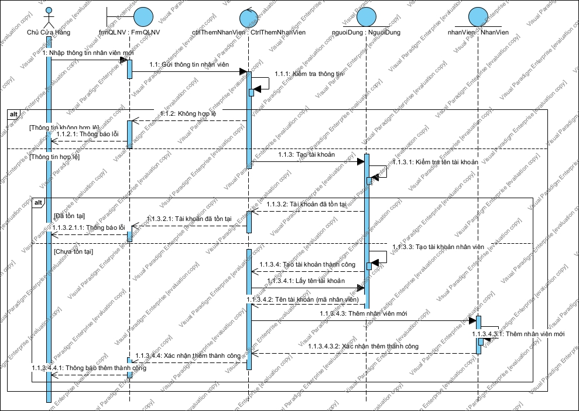

Hình 3.49: Biểu đồ tuần tự chức năng thêm nhân viên

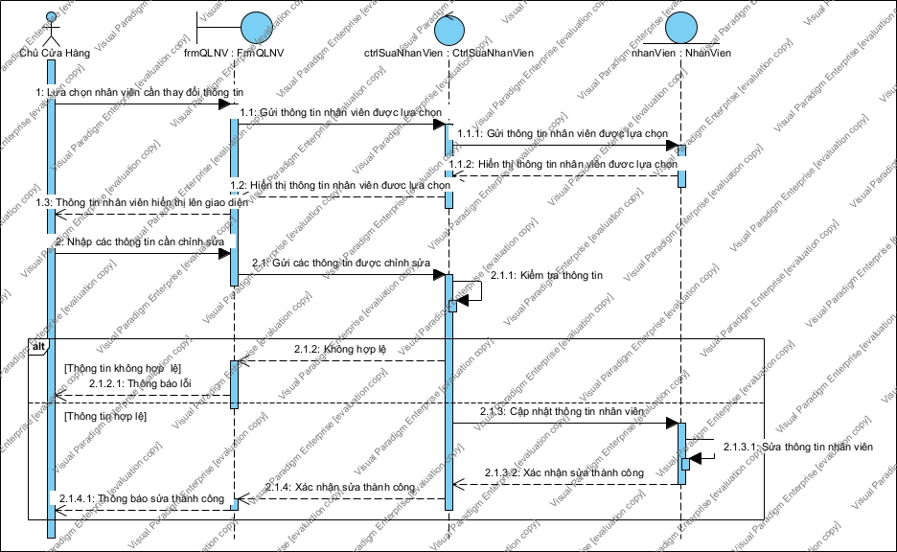

Hình 3.50: Biểu đồ tuần tự chức năng sửa thông tin nhân viên

* Chức năng quản lý khách hàng

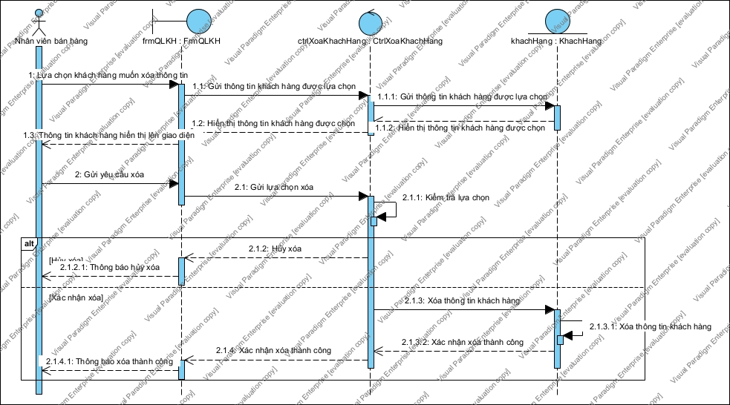

Hình 3.51: Biểu đồ tuần tự chức năng xóa khách hàng

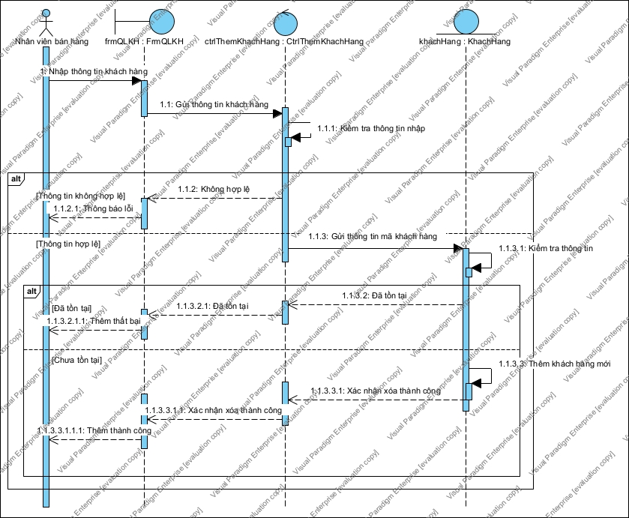

Hình 3.52: Biểu đồ tuần tự chức năng thêm khách hàng

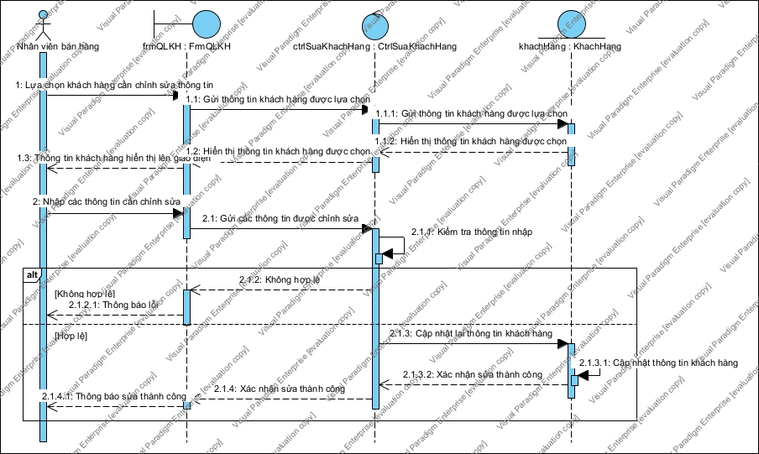

Hình 3.53: Biểu đồ tuần tự chức năng sửa thông tin khách hàng

* Chức năng quản lý nhà cung cấp

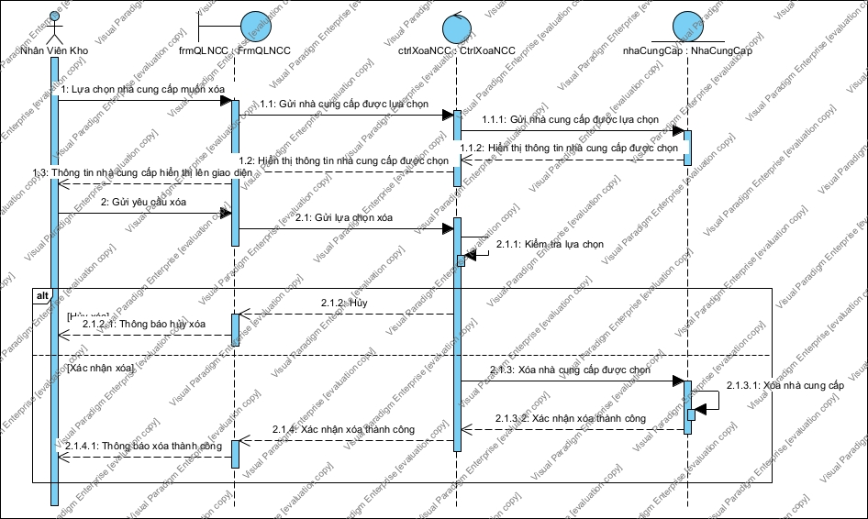

Hình 3.54: Biểu đồ tuần tự chức năng xóa nhà cung cấp

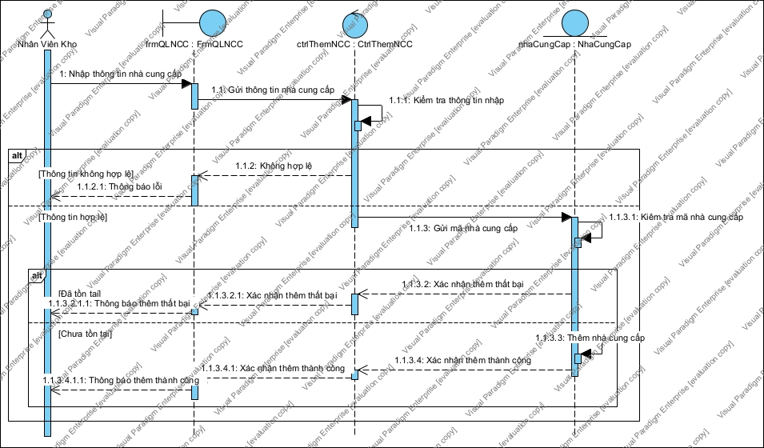

Hình 3.55: Biểu đồ tuần tự chức năng thêm nhà cung cấp

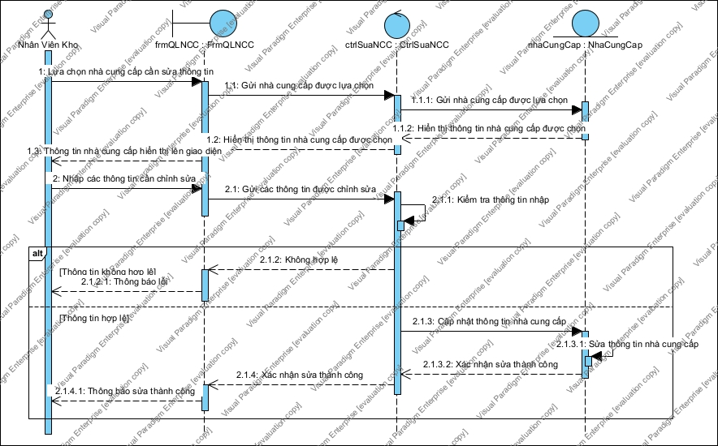

Hình 3.56: Biểu đồ tuần tự chức năng sửa thông tin nhà cung cấp

* Chức năng quản lý loại hàng

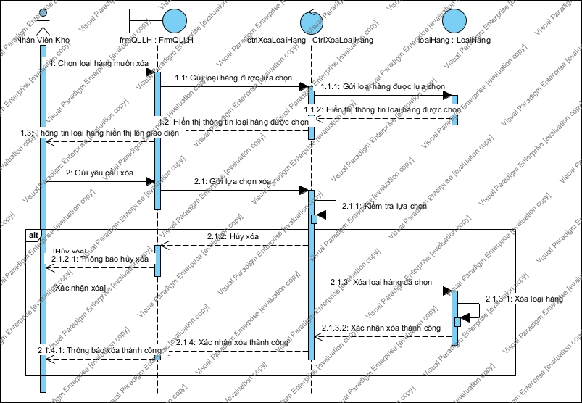

Hình 3.57: Biểu đồ tuần tự chức năng xóa loại hàng

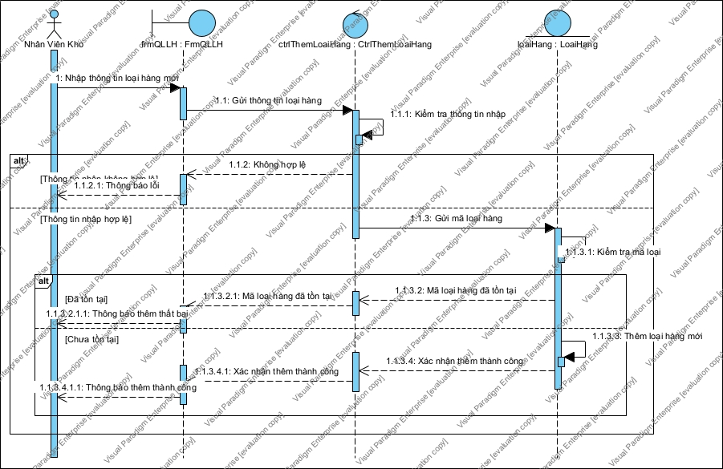

Hình 3.58: Biểu đồ tuần tự chức năng thêm loại hàng

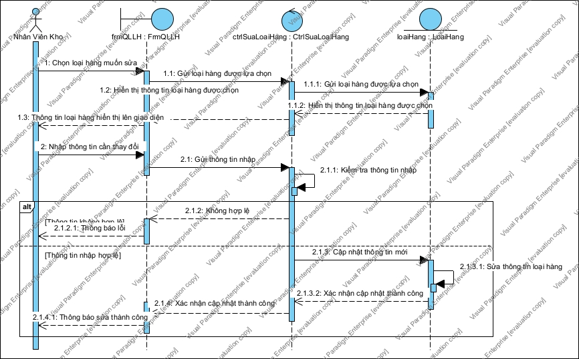

Hình 3.59: Biểu đồ tuần tự chức năng sửa loại hàng

* Chức năng quản lý sản phẩm

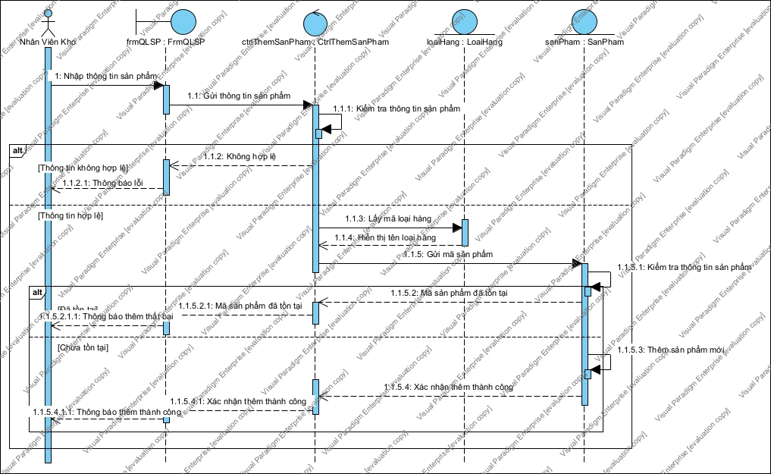

Hình 3.60: Biểu đồ tuần tự chức năng thêm sản phẩm

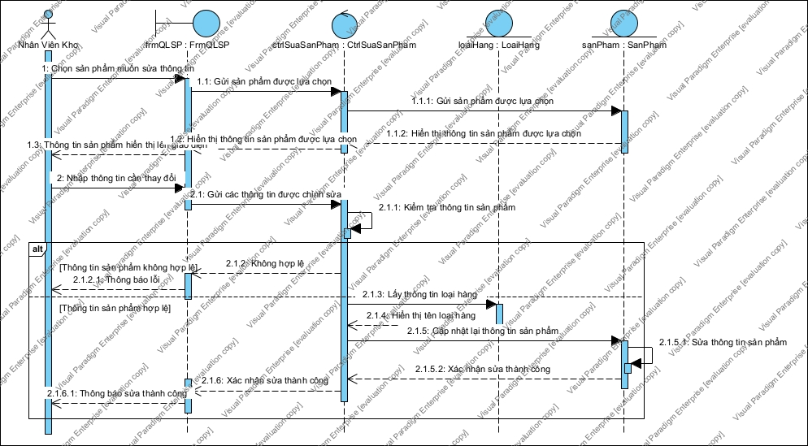

Hình 3.61: Biểu đồ tuần tự chức năng sửa thông tin sản phẩm

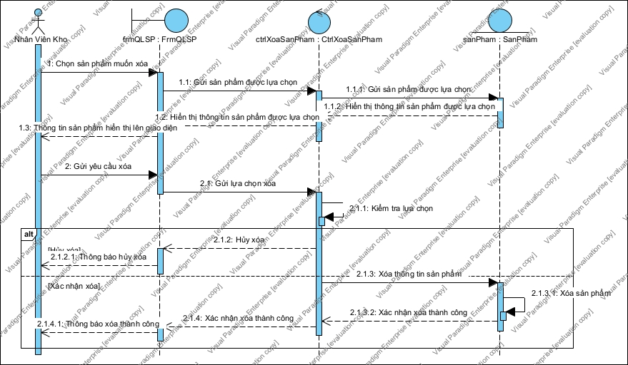

Hình 3.62: Biểu đồ tuần tự chức năng xóa thông tin sản phẩm

* Chức năng quản lý giá bán

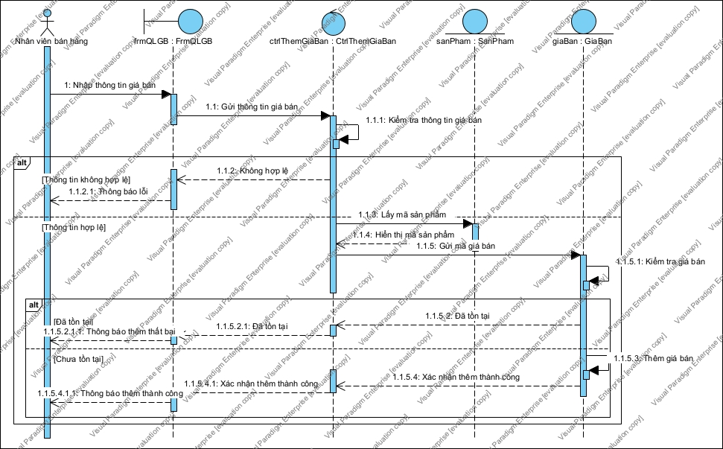

Hình 3.63: Biểu đồ tuần tự chức năng thêm giá bán

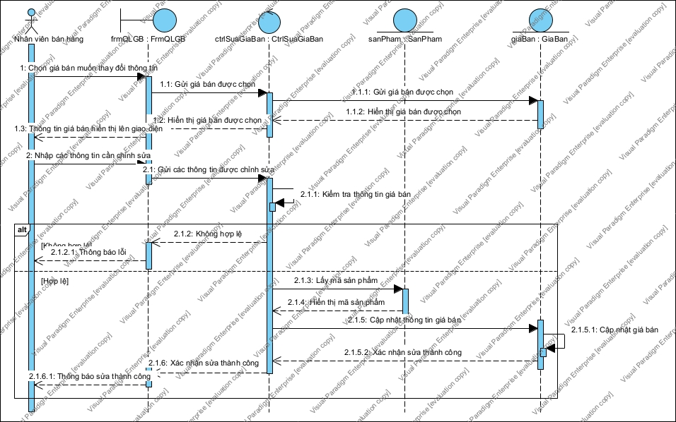

Hình 3.64: Biểu đồ tuần tự chức năng sửa giá bán

* Chức năng quản lý hóa đơn nhập

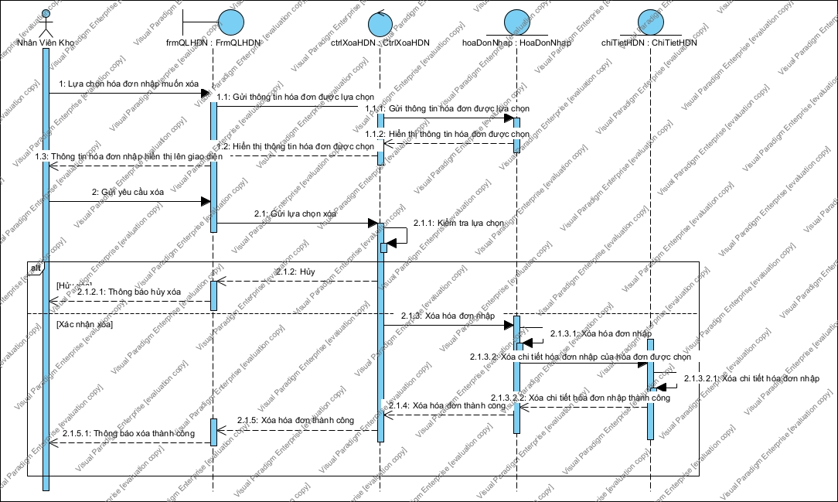

Hình 3.65: Biểu đồ tuần tự chức năng xóa hóa đơn nhập

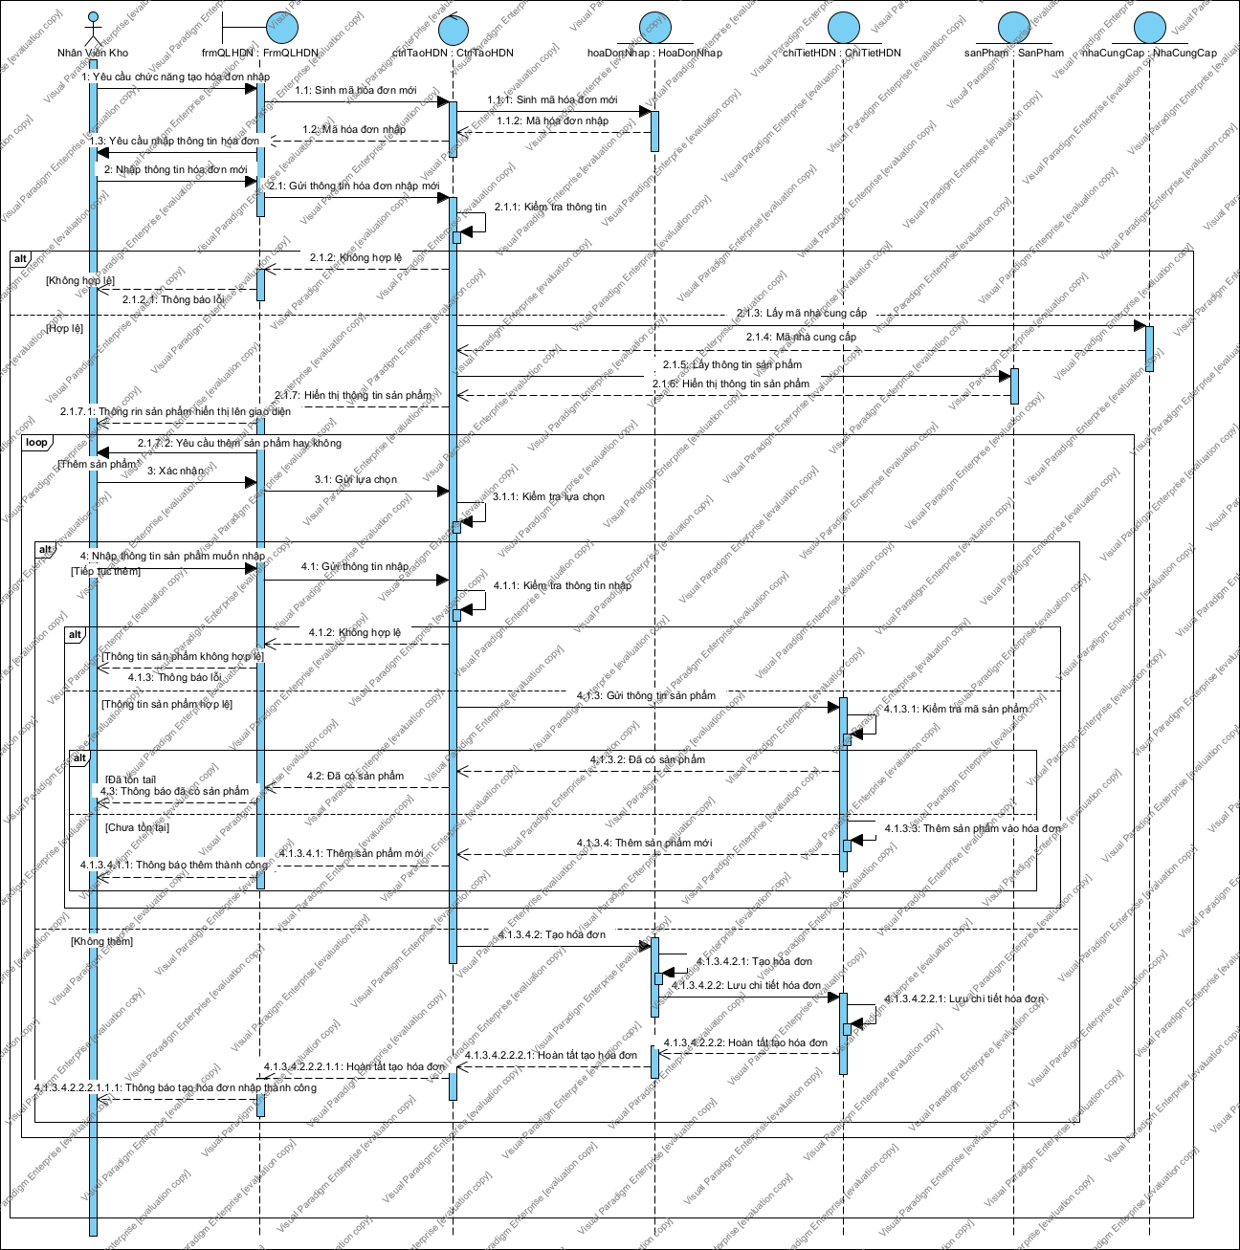

Hình 3.66: Biểu đồ tuần tự chức năng tạo hóa đơn nhập

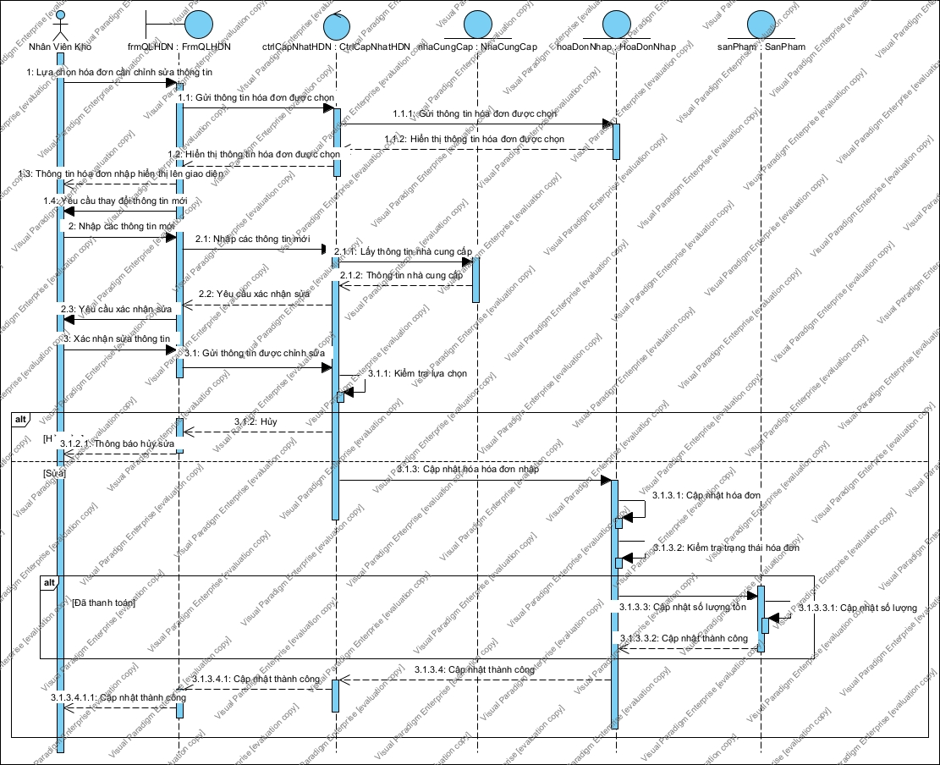

Hình 3.67: Biểu đồ tuần tự chức năng cập nhật thông tin hóa đơn nhập

* Chức năng quản lý hóa đơn bán

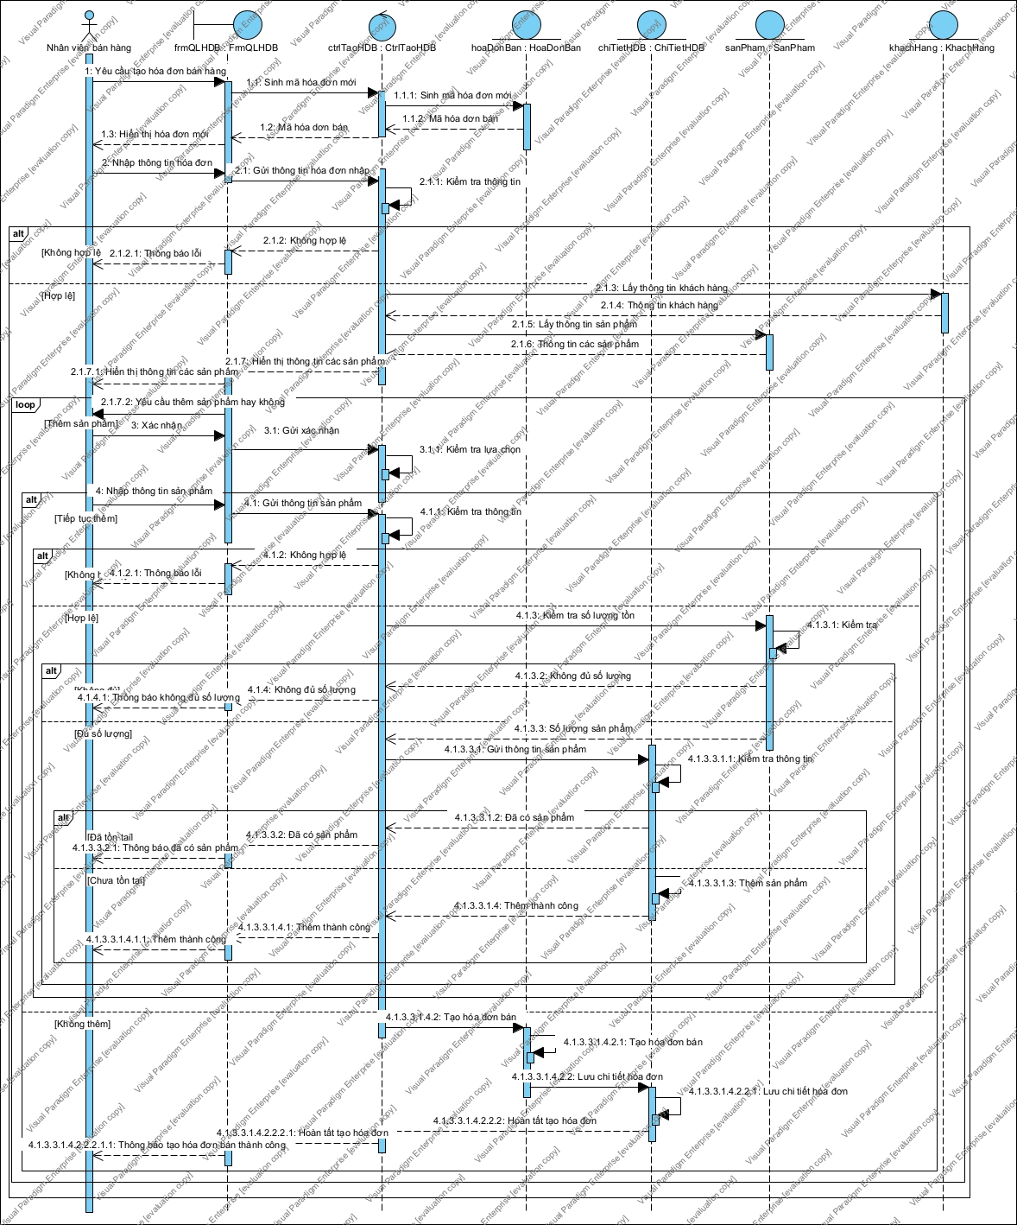

Hình 3.68: Biểu đồ tuần tự chức năng tạo hóa đơn bán

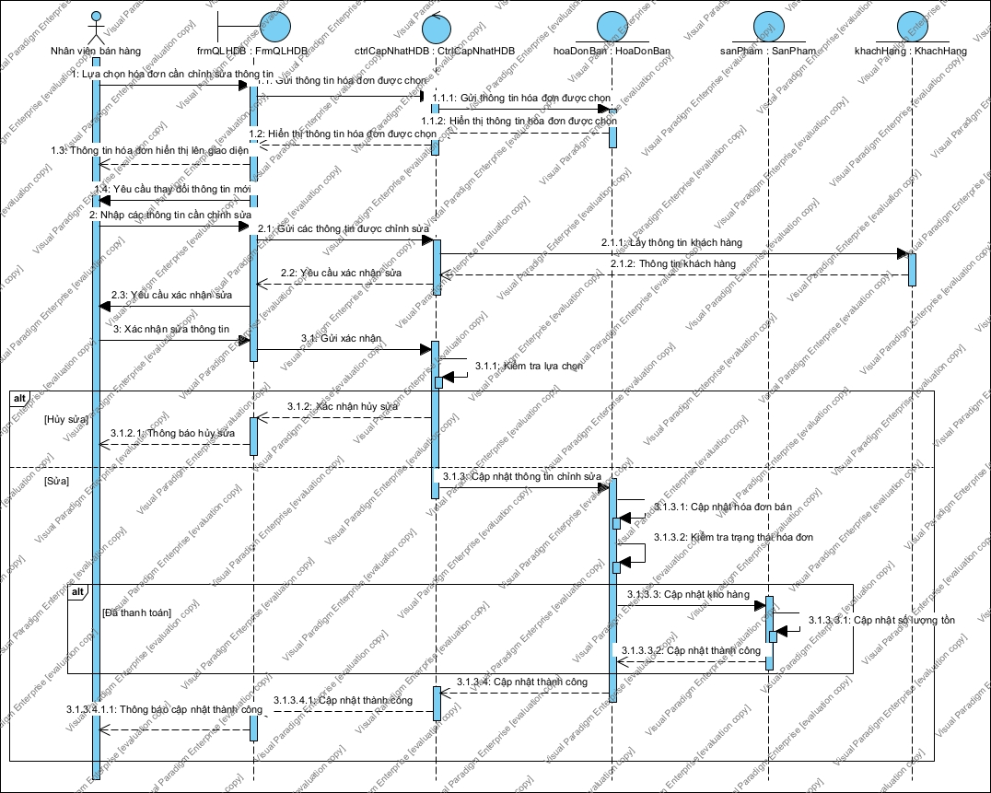

Hình 3.69: Biểu đồ tuần tự chức năng cập nhật hóa đơn bán

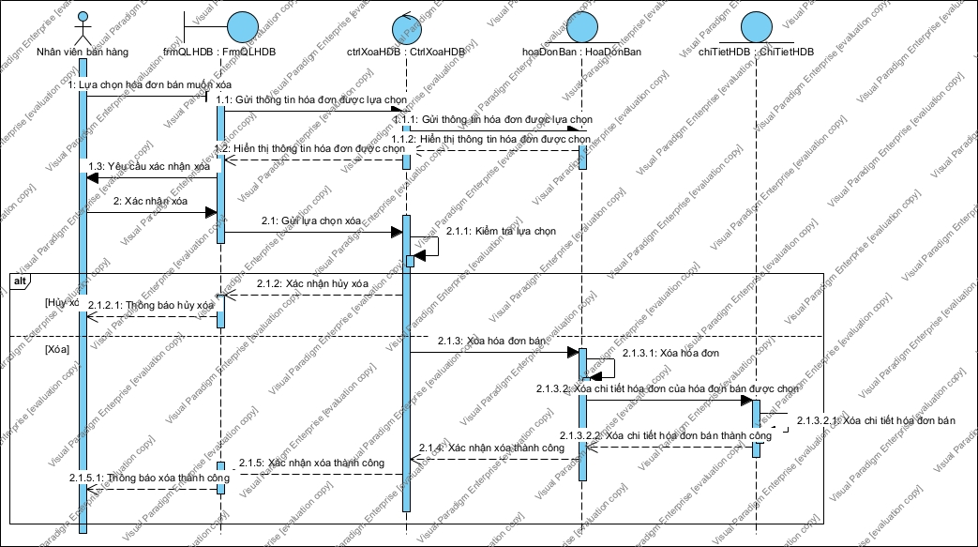

Hình 3.70: Biểu đồ tuần tự chức năng xóa hóa đơn bán

* Chức năng quản lý giỏ hàng

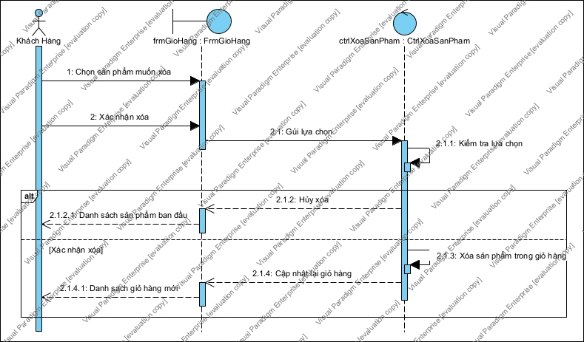

Hình 3.71: Biểu đồ tuần tự chức năng xóa sản phẩm khỏi giỏ hàng

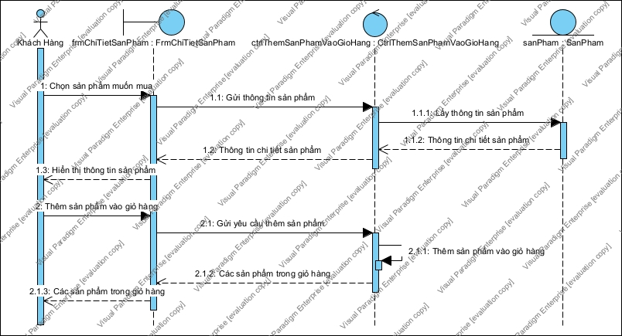

Hình 3.72: Biểu đồ tuần tự thêm sản phẩm vào giỏ hàng

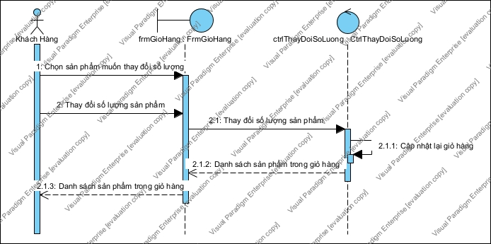

Hình 3.73: Biểu đồ tuần tự chức năng sửa số lượng sản phẩm trong giỏ hàng

* Chức năng báo cáo thống kê

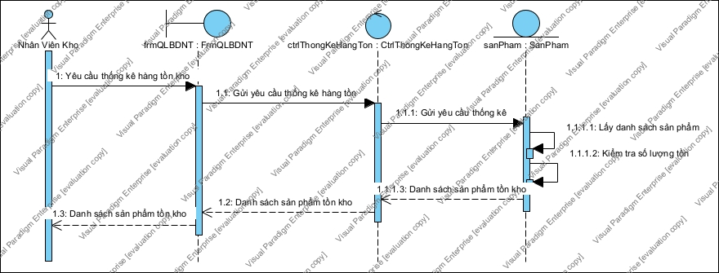

Hình 3.74: Biểu đồ tuần tự chức năng thống kê hàng tồn

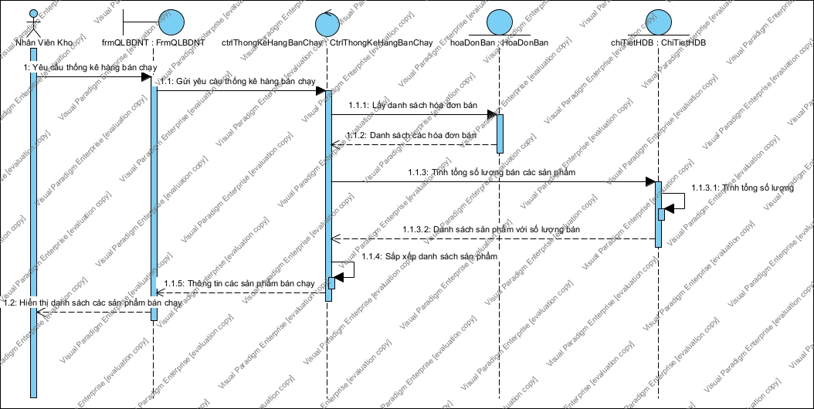

Hình 3.75: Biểu đồ tuần tự chức năng thống kê hàng bán chạy

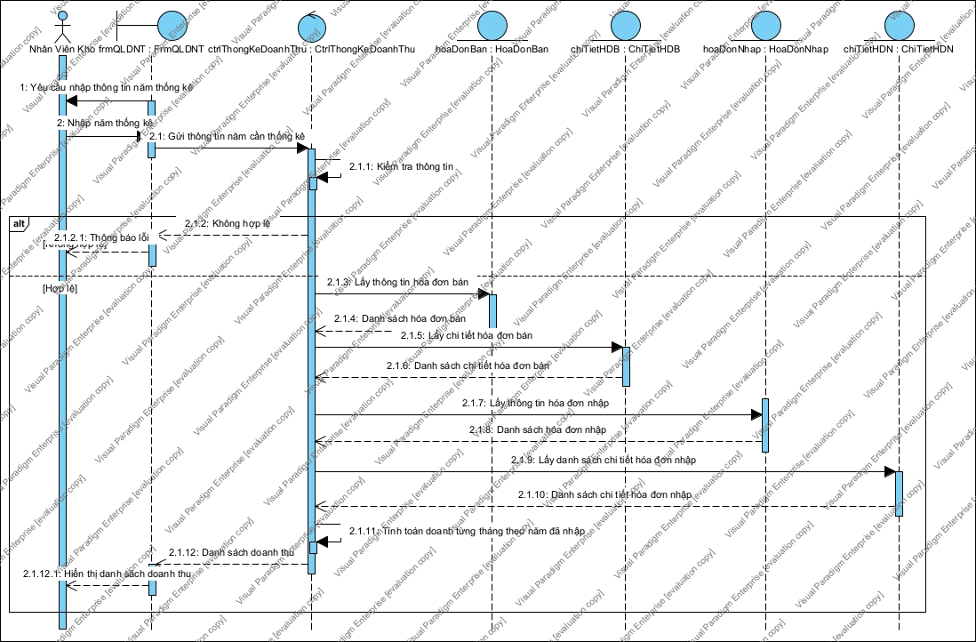

Hình 3.76: Biểu đồ tuần tự chức năng thống kê doanh thu

* Chức năng đặt hàng

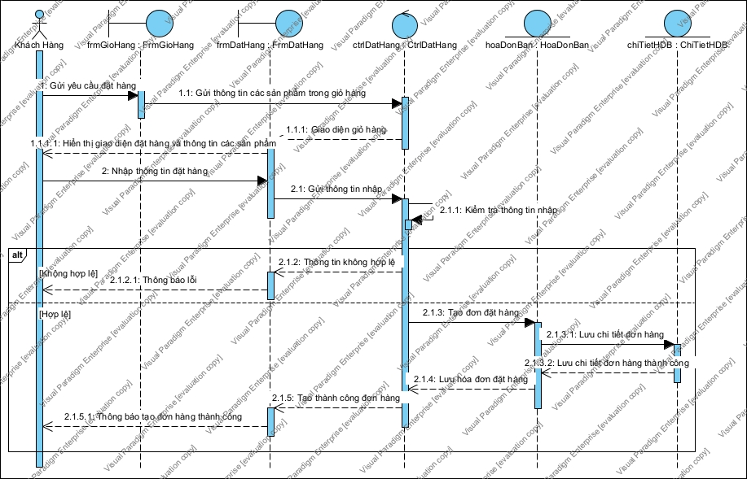

Hình 3.77: Biểu đồ tuần tự chức năng đặt hàng

## 

## . Biểu đồ hoạt động

* Chức năng đăng nhập đăng ký

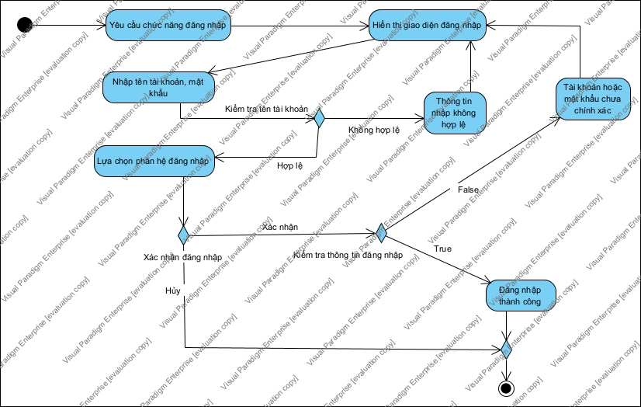

Hình 3.78: Biểu đồ hoạt động chức năng đăng nhập

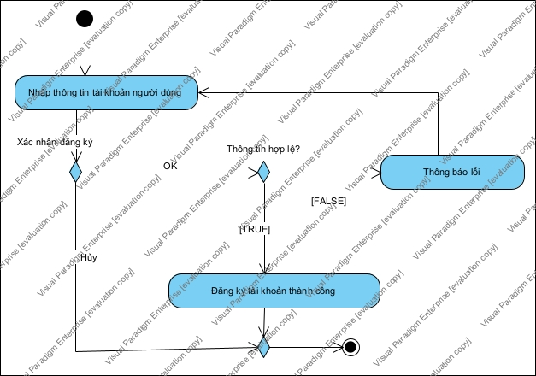

Hình 3.79: Biểu đồ hoạt động chức năng đăng ký

* Chức năng quản lý nhân viên

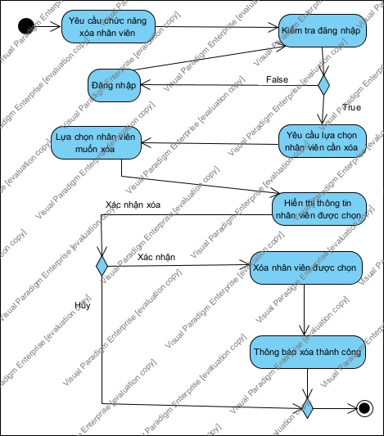

Hình 3.80: Biểu đồ hoạt động chức năng xóa nhân viên

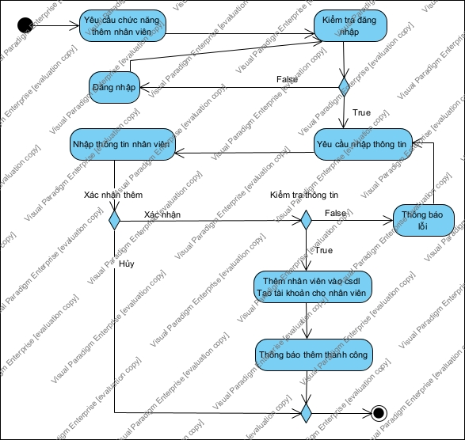

Hình 3.81: Biểu đồ hoạt động chức năng thêm nhân viên

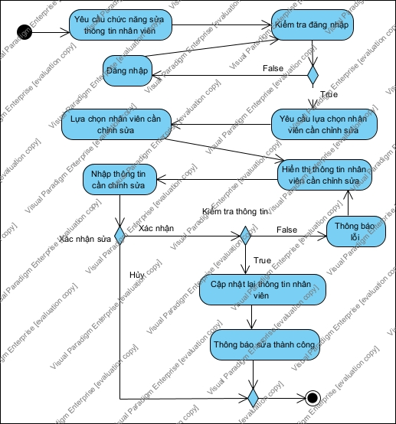

Hình 3.82: Biểu đồ hoạt động chức năng sửa nhân viên

* Chức năng quản lý khách hàng

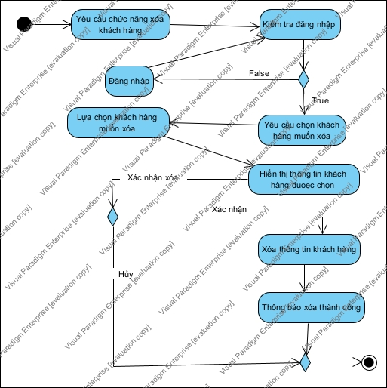

Hình 3.83: Biểu đồ hoạt động chức năng xóa thông tin khách hàng

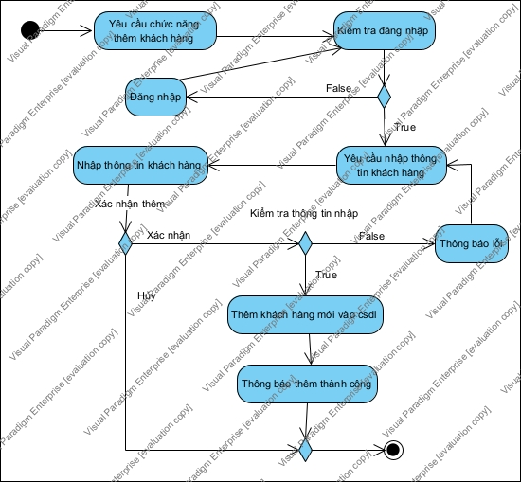

Hình 3.84: Biểu đồ hoạt động chức năng thêm khách hàng

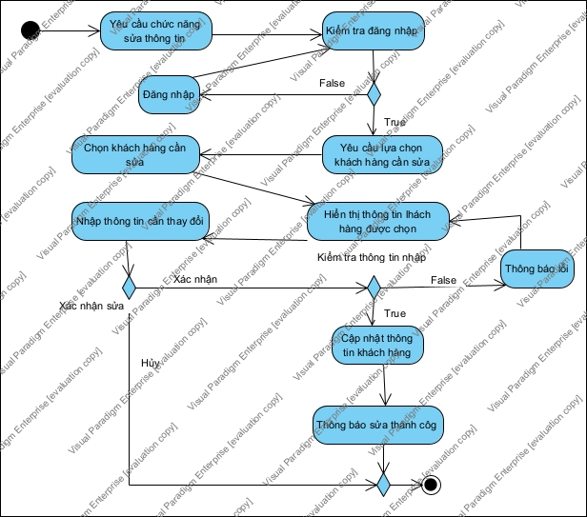

Hình 3.85: Biểu đồ hoạt động chức năng sửa thông tin khách hàng

* Chức năng quản lý nhà cung cấp

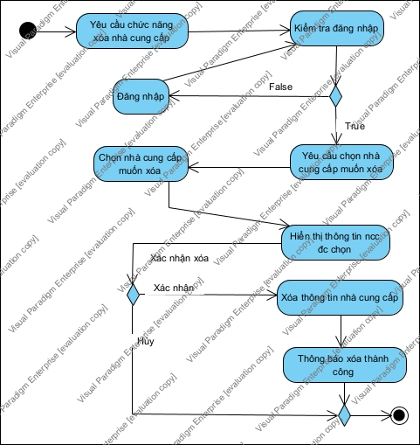

Hình 3.86: Biểu đồ hoạt động chức năng xóa nhà cung cấp

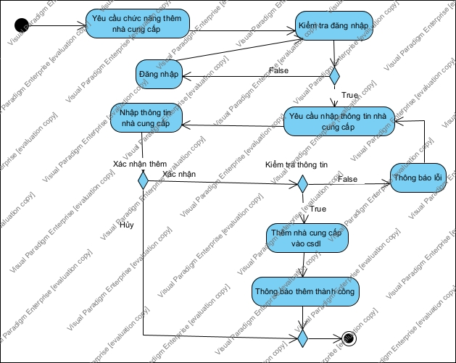

Hình 3.87: Biểu đồ hoạt động chức năng thêm nhà cung cấp

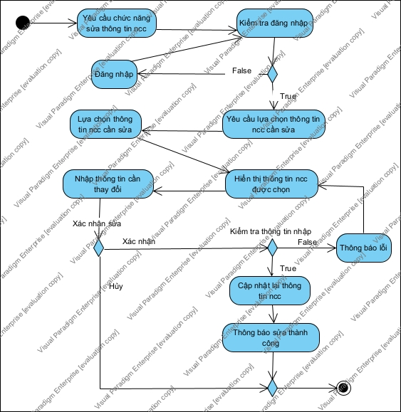

Hình 3.88: Biểu đồ hoạt động chức năng cập nhật thông tin nhà cung cấp

* Chức năng quản lý loại hàng

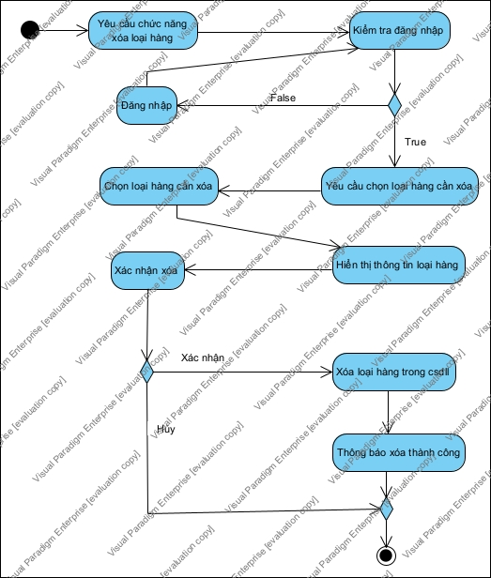

Hình 3.89: Biểu đồ hoạt động chức năng xóa loại hàng

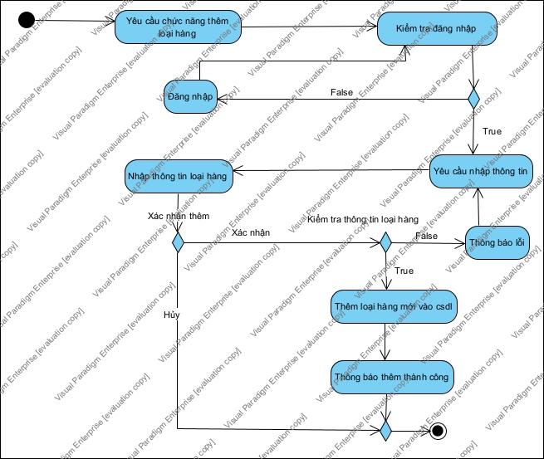

Hình 3.90: Biểu đồ hoạt động chức năng thêm loại hàng

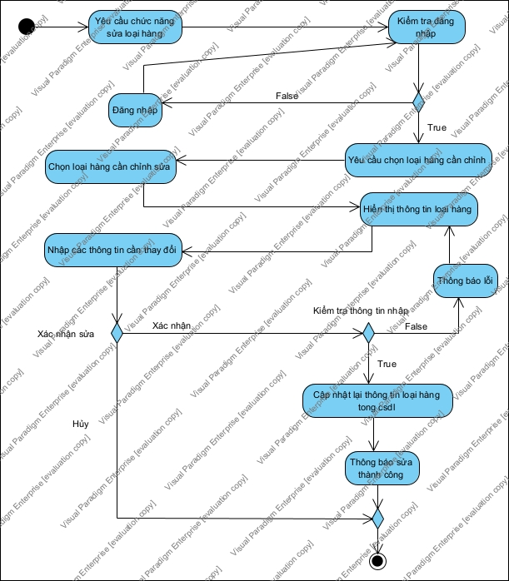

Hình 3.91: Biểu đồ hoạt động chức năng sửa loại hàng

* Chức năng quản lý sản phẩm

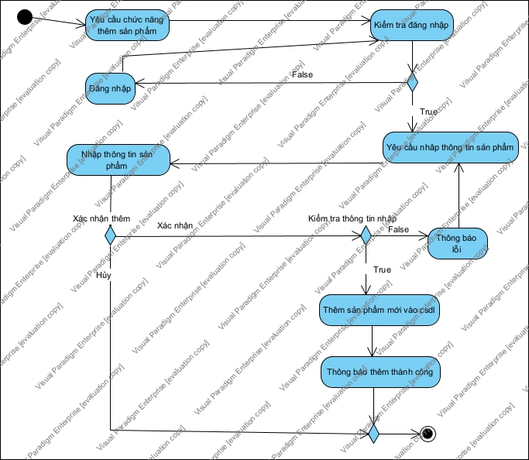

Hình 3.92: Biểu đồ hoạt động chức năng thêm sản phẩm

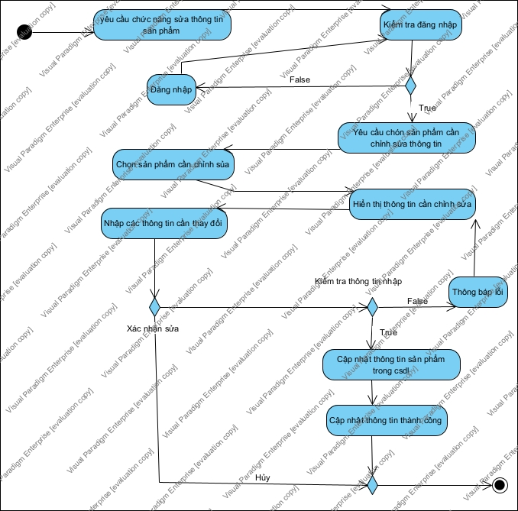

Hình 3.93: Biểu đồ hoạt động chức năng sửa thông tin sản phẩm

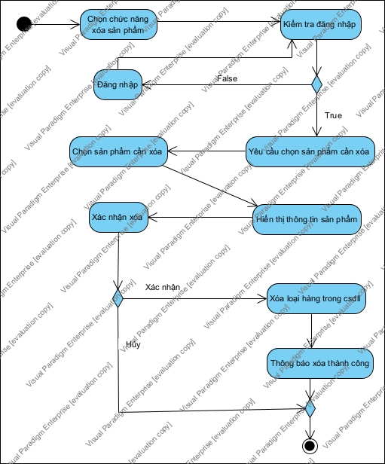

Hình 3.94: Biểu đồ hoạt động chức năng xóa thông tin sản phẩm

* Chức năng quản lý giá bán

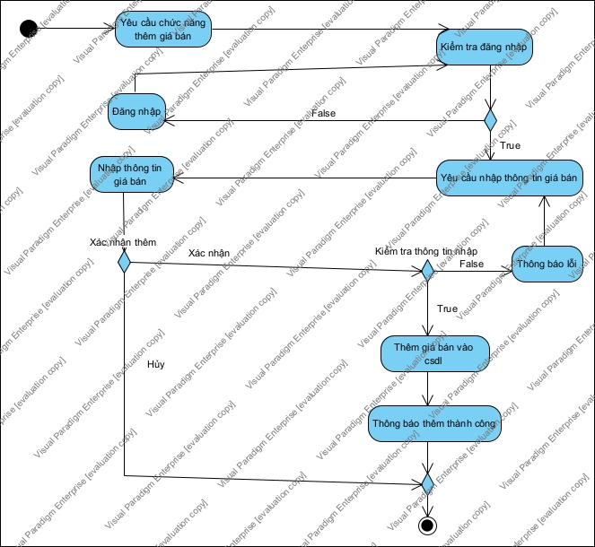

Hình 3.95: Biểu đồ hoạt động chức năng thêm giá bán

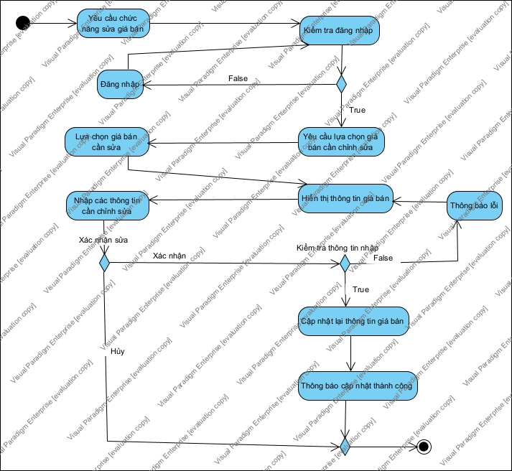

Hình 3.96: Biểu đồ hoạt động chức năng sửa thông tin giá bán

* Chức năng quản lý hóa đơn nhập

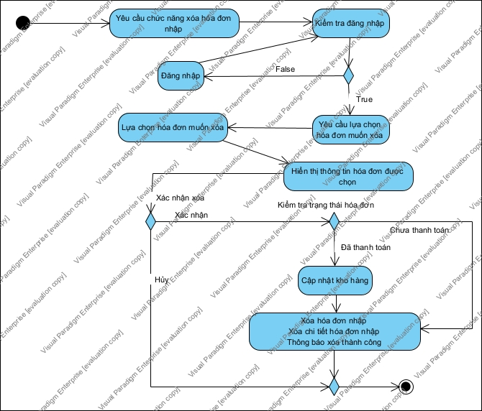

Hình 3.97: Biểu đồ hoạt động chức năng xóa hóa đơn nhập

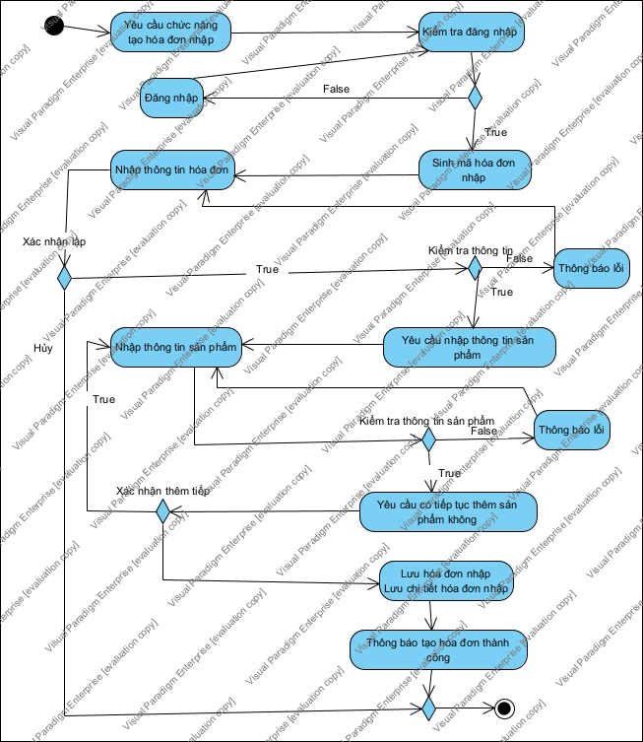

Hình 3.98: Biểu đồ hoạt động chức năng tạo hóa đơn nhập

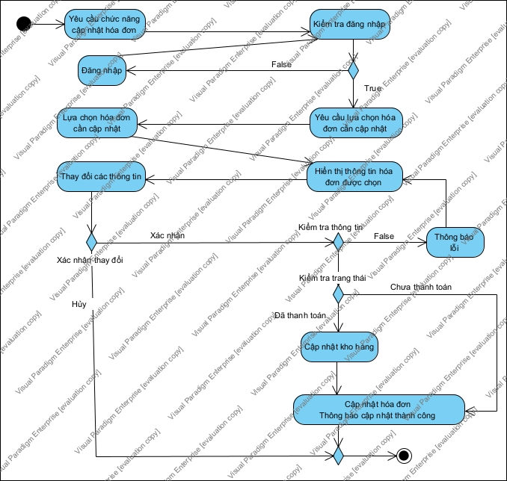

Hình 3.99: Biểu đồ hoạt động chức năng cập nhật hóa đơn nhập

* Chức năng quản lý hóa đơn bán

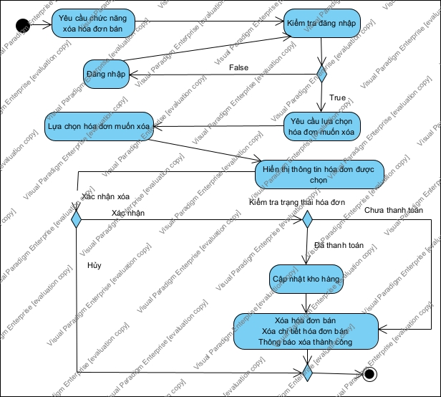

Hình 3.100: Biểu đồ hoạt động chức năng xóa hóa đơn bán

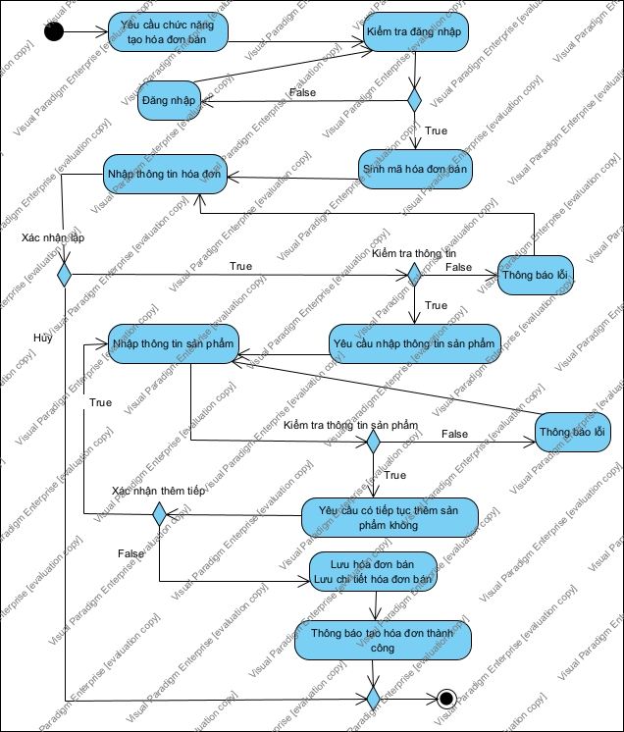

Hình 3.101: Biểu đồ hoạt động chức năng tạo hóa đơn bán

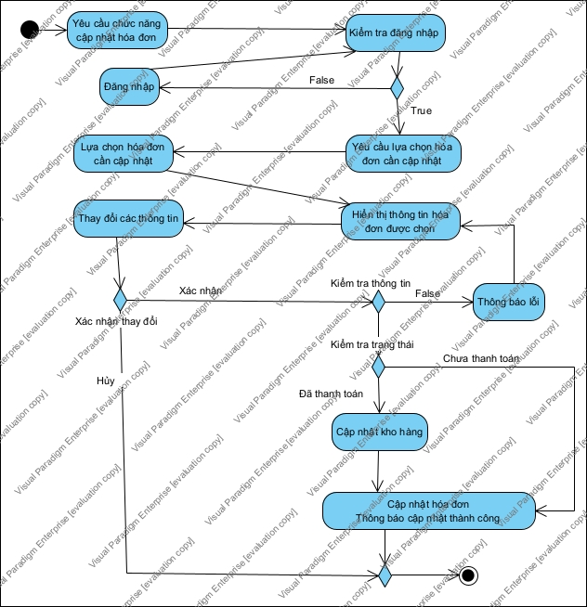

Hình 3.102: Biểu đồ hoạt động chức năng cập nhật hóa đơn bán

* Chức năng đặt hàng

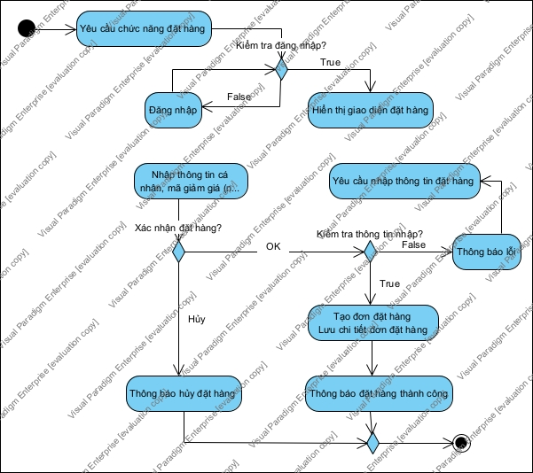

Hình 3.103: Biểu đồ hoạt động chức năng đặt hàng

* Chức năng quản lý giỏ hàng

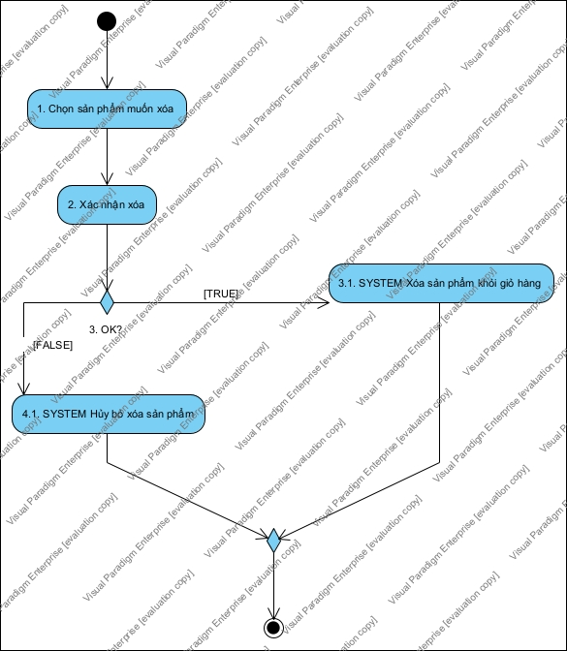

Hình 3.104: Biểu đồ hoạt động chức năng xóa sản phẩm trong giỏ hàng

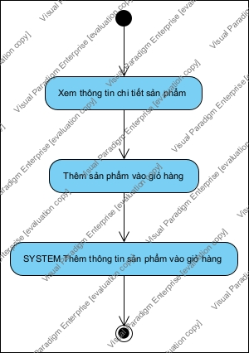

Hình 3.105: Biểu đồ hoạt động chức năng thêm sản phẩm vào giỏ hàng

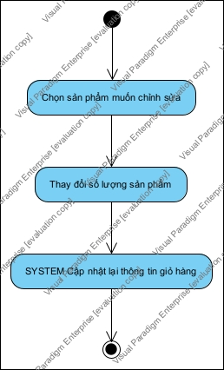

Hình 3.106: Biểu đồ hoạt động chức năng cập nhật số lượng sản phẩm của giỏ hàng

* Chức năng báo cáo thống kê

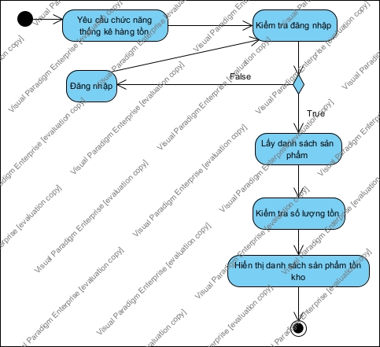

Hình 3.107: Biểu đồ hoạt động chức năng thống kê hàng tồn

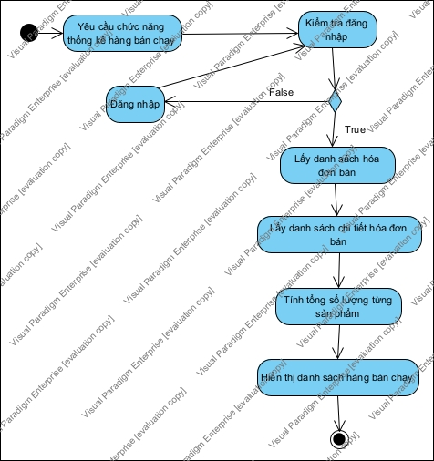

Hình 3.108: Biểu đồ hoạt động chức năng thống kê hàng bán chạy

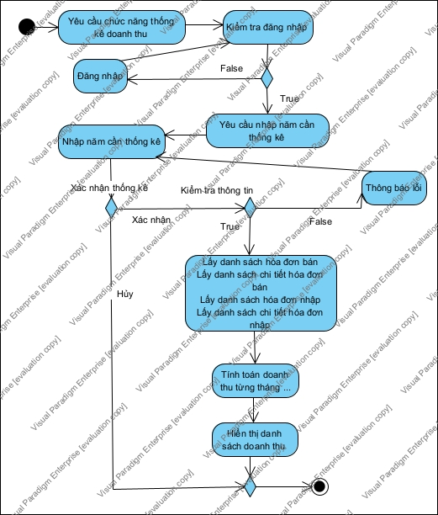

Hình 3.109: Biểu đồ hoạt động chức năng thống kê doanh thu

# : THIẾT KẾ HỆ THỐNG

## . Biểu đồ triển khai

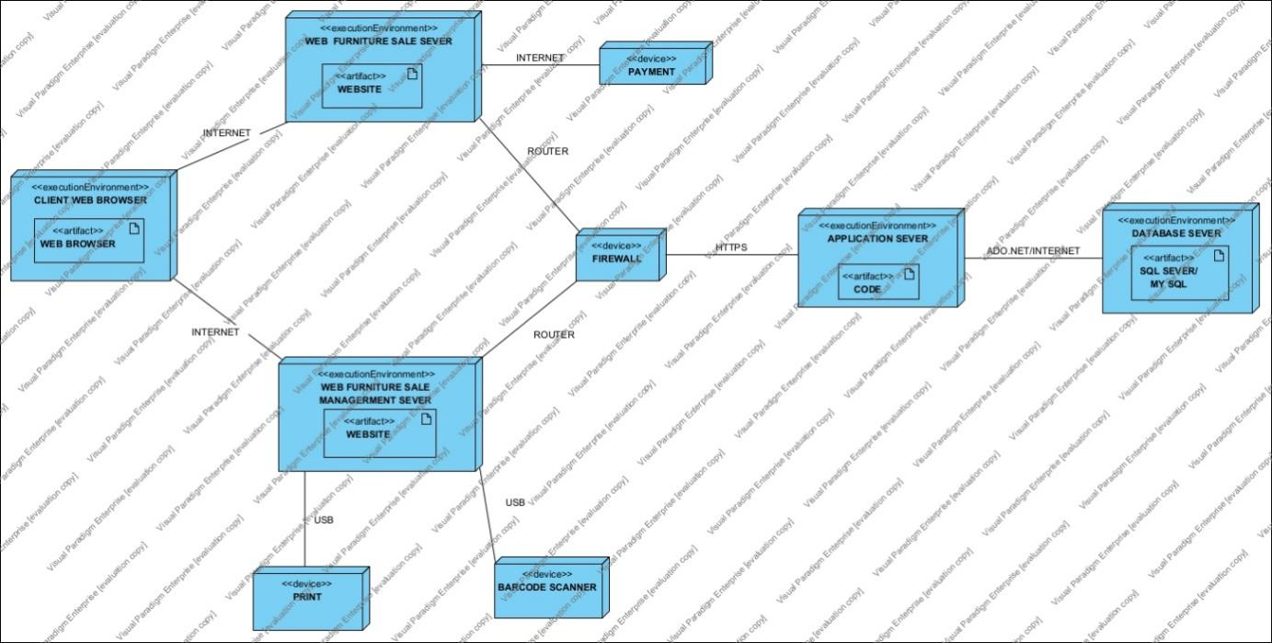

Hình 4.1: Biểu đồ triển khai của hệ thống

## . Thiết kế CSDL cho hệ thống

### Các bảng dữ liệu

* Bảng tài khoản

|  |  |  |
| --- | --- | --- |
| STT | Thuộc tính và kiểu dữ liệu | Ghi chú |
| 1 | TenTK nvarchar(15) | Khóa chính |
| 2 | MatKhau nvarchar(15) |  |
| 3 | PhanHe int |  |

Bảng 4.1: Các thuộc tính bảng tài khoản

* Bảng nhân viên

|  |  |  |
| --- | --- | --- |
| STT | Thuộc tính và kiểu dữ liệu | Ghi chú |
| 1 | IDNV nvarchar(15) | Khóa chính |
| 2 | TenNhanVien nvarchar(30) |  |
| 3 | GioiTinh nvarchar(10) | Nam hoặc Nữ |
| 4 | NgaySinh date |  |
| 5 | DiaChi nvarchar(50) |  |
| 6 | Email char(35) | Chứa kí tự @ |
| 7 | SDT char(11) |  |
| 8 | SoNgayCong int |  |
| 9 | LoaiNhanVien int | Có 3 loại |
| 10 | TenTK nvarchar(15) | Khóa ngoại |

Bảng 4.2: Các thuộc tính bảng nhân viên

* Bảng khách hàng

|  |  |  |
| --- | --- | --- |
| STT | Thuộc tính và kiểu dữ liệu | Ghi chú |
| 1 | IDKH nvarchar(15) | Khóa chính |
| 2 | TenKhachHang nvarchar(30) |  |
| 3 | DiaChi nvarchar(50) |  |
| 4 | Email char(35) | Chứa kí tự @ |
| 5 | SDT char(11) |  |
| 6 | TenTK nvarchar(15) | Khóa ngoại |

Bảng 4.3: Các thuộc tính bảng khách hàng

* Bảng nhà cung cấp

|  |  |  |
| --- | --- | --- |
| STT | Thuộc tính và kiểu dữ liệu | Ghi chú |
| 1 | IDNCC nvarchar(15) | Khóa chính |
| 2 | TenNCC nvarchar(30) |  |
| 3 | DiaChi nvarchar(50) |  |
| 4 | Email char(35) | Chứa kí tự @ |
| 5 | SDT char(11) |  |

Bảng 4.4: Các thuộc tính bảng nhà cung cấp

* Bảng loại hàng

|  |  |  |
| --- | --- | --- |
| STT | Thuộc tính và kiểu dữ liệu | Ghi chú |
| 1 | MaDanhMuc nvarchar(15) | Khóa chính |
| 2 | TenDanhMuc nvarchar(30) | unique |
| 3 | MoTa nvarchar(max) |  |

Bảng 4.5: Các thuộc tính bảng loại hàng

* Bảng sản phẩm

|  |  |  |
| --- | --- | --- |
| STT | Thuộc tính và kiểu dữ liệu | Ghi chú |
| 1 | MaSP nvarchar(10) | Khóa chính |
| 2 | TenSP nvarchar(50) |  |
| 3 | MaDanhMuc nvarchr(10) | Khóa ngoại |
| 4 | SoLuongTon int |  |

Bảng 4.6: Các thuộc tính bảng sản phẩm

* Bảng giá bán

|  |  |  |
| --- | --- | --- |
| STT | Thuộc tính và kiểu dữ liệu | Ghi chú |
| 1 | MaGiaBan nvarchar(10) | Khóa chính |
| 2 | MaSP nvarchar(10) | Khóa ngoại |
| 3 | GiaBan float |  |
| 4 | NgayApDung date |  |
| 5 | NgayThoiApDung date |  |

Bảng 4.7: Các thuộc tính bảng giá bán

* Bảng hóa đơn nhập

|  |  |  |
| --- | --- | --- |
| STT | Thuộc tính và kiểu dữ liệu | Ghi chú |
| 1 | IDHoaDonNhap int identity | Khóa chính |
| 2 | IDNCC nvarchar(15) | Khóa ngoại |
| 3 | IDNV nvarchar(15) | Khóa ngoại |
| 4 | NgayNhap date |  |
| 5 | TongTien float |  |
| 6 | TrangThaiHoaDon nvarchar(20) | Giá trin mặc định là “Chưa thanh toán” |

Bảng 4.8: Các thuộc tính bảng hóa đơn nhập

* Bảng chi tiết hóa đơn nhập

|  |  |  |
| --- | --- | --- |
| STT | Thuộc tính và kiểu dữ liệu | Ghi chú |
| 1 | IDHoaDonNhap int | Khóa ngoại  (IDHoaDonNhap, MaSP) là Khóa chính |
| 2 | MaSP nvarchar(10) |
| 3 | SlNhap int | >0 |
| 4 | DgNhap float | >0 |

Bảng 4.9: Các thuộc tính bảng chi tiết hóa đơn nhập

* Bảng hóa đơn bán

|  |  |  |
| --- | --- | --- |
| STT | Thuộc tính và kiểu dữ liệu | Ghi chú |
| 1 | IDHoaDonXuat int identity | Khóa chính |
| 2 | IDKH nvarchar(15) | Khóa ngoại |
| 3 | IDNV nvarchar(15) | Khóa ngoại |
| 4 | NgayBan date |  |
| 5 | TongTien float |  |
| 6 | TrangThaiHoaDon nvarchar(20) | Giá trin mặc định là “Chưa thanh toán” |

Bảng 4.10: Các thuộc tính bảng hóa đơn bán

* Bảng chi tiết hóa đơn bán

|  |  |  |
| --- | --- | --- |
| STT | Thuộc tính và kiểu dữ liệu | Ghi chú |
| 1 | IDHoaDonNhap int | Khóa ngoại  (IDHoaDonNhap, MaSP) là Khóa chính |
| 2 | MaSP nvarchar(10) |
| 3 | SlNhap int | >0 |
| 4 | DgNhap float | >0 |

Bảng 4.11: Các thuộc tính bảng chi tiết hóa đơn bán

### Mô hình dữ liệu quan hệ

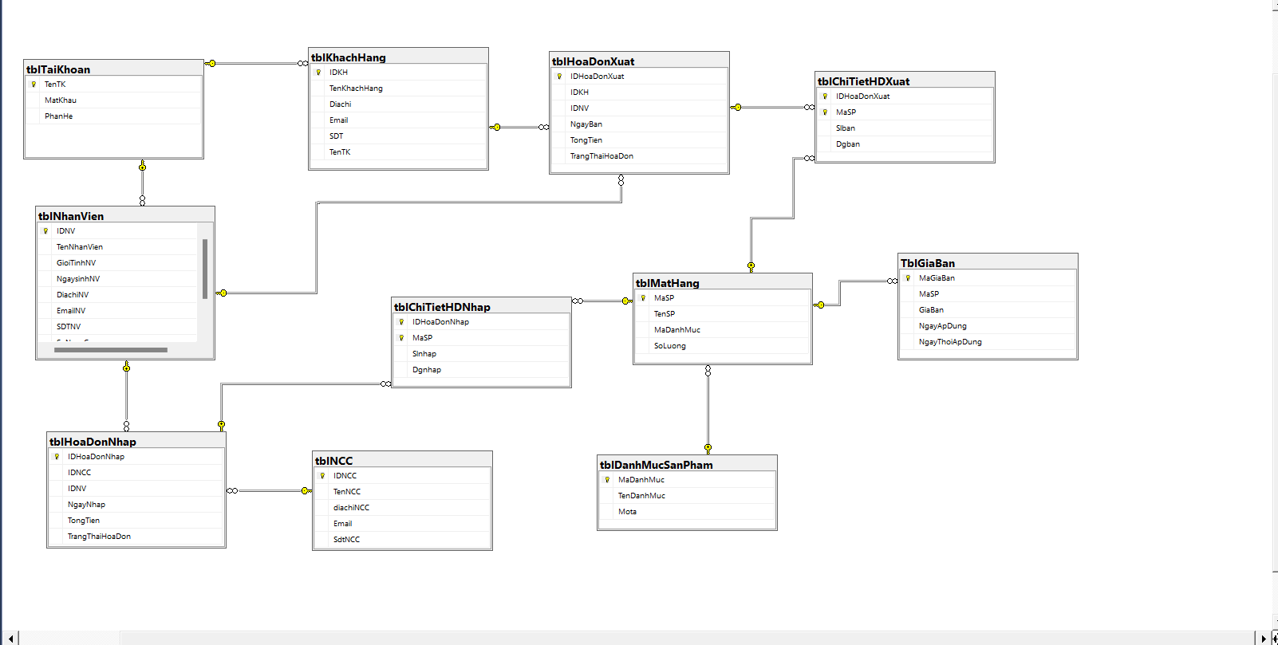

Hình 4.2: Mô hình diagram hệ thống bán đồ nội thất

# KẾT LUẬN

* Kết quả đạt được

1. **Kiến thức**

* Trong quá trình thực hiện dự án phân tích thiết kế hệ thống bán đồ nội thất, em đã đạt được những kiến thức sau:
* **Phân tích yêu cầu**: Xác định được các yêu cầu chức năng và phi chức năng của hệ thống, bao gồm các hoạt động như quản lý sản phẩm, quản lý đơn hàng, thống kê doanh thu và quản lý nhân viên, khách hàng,...
* **Thiết kế hệ thống**: Áp dụng các kỹ thuật phân tích và thiết kế hướng đối tượng để mô hình hóa hệ thống bằng các biểu đồ UML, bao gồm:
* Biểu đồ use case
* Biểu đồ lớp (class diagram)
* Biểu đồ tuần tự (sequence diagram)
* Biểu đồ hoạt động (activity diagram)
* Biểu đồ triển khai (deployment diagram)

1. **Sản phẩm**

* Sản phẩm của dự án bao gồm:
* **Biểu đồ Use Case**: Thể hiện các tác nhân và các chức năng mà hệ thống cung cấp cho người dùng như thêm sản phẩm, quản lý đơn hàng, thống kê doanh thu, v.v.
* **Biểu đồ lớp**: Mô tả cấu trúc của hệ thống với các lớp chính như danh mục, sản phẩm, nhà cung cấp, người dùng, hóa đơn nhập, đơn hàng, giỏ hàng, đánh giá và mối quan hệ giữa chúng.
* **Biểu đồ tuần tự**: Thể hiện quá trình tương tác giữa các đối tượng trong các chức năng chính như tạo đơn hàng và quản lý sản phẩm.
* **Biểu đồ hoạt động**: Mô tả hoạt động cho từng chức năng của hệ thống.
* **Biểu đồ triển khai**: Chỉ ra các phần cứng được sử dụng trong hệ thống
* Hạn chế của đề tài:

1. **Hạn chế về sản phẩm**

* **Chưa hoàn thiện**: Một số yêu cầu chức năng có thể chưa được mô hình hóa đầy đủ, đặc biệt là các tình huống lỗi và các trường hợp đặc biệt trong quy trình xử lý đơn hàng.

1. **Hạn chế về kỹ năng**

* **Phân tích**: Cần cải thiện kỹ năng phân tích hệ thống để nắm bắt được các yêu cầu phức tạp hơn từ người dùng và đưa ra các giải pháp tối ưu.
* **Thiết kế hệ thống**: Cần nâng cao kỹ năng thiết kế hệ thống để có thể xây dựng các biểu đồ chính xác và đầy đủ hơn, phản ánh đúng logic và cấu trúc của hệ thống.
* Hướng phát triển của đề tài:
* Để giải quyết những hạn chế trên, đề tài có thể được phát triển theo các hướng sau:
* **Tối ưu hóa yêu cầu**: Tiến hành thu thập ý kiến từ người dùng cuối để bổ sung và điều chỉnh các yêu cầu, đảm bảo rằng hệ thống đáp ứng đầy đủ nhu cầu của người dùng.
* **Nâng cao kỹ năng**: Tham gia các khóa học hoặc hội thảo về phân tích và thiết kế hệ thống để cải thiện kỹ năng và kiến thức chuyên môn của nhóm.
* **Thực hiện thử nghiệm**: Tạo ra các tình huống thử nghiệm để kiểm tra tính đúng đắn và hiệu quả của hệ thống, từ đó rút ra bài học và điều chỉnh hệ thống cho phù hợp.

# TÀI LIỆU THAM KHẢO

|  |  |
| --- | --- |
| [1] | Giáo trình môn phân tích thiết kế hướng đối tượng, 2024-2025, trường Đại học Sư Phạm Kỹ thuật Hưng Yên |
| [2] | [Class Diagram | Unified Modeling Language (UML) - GeeksforGeeks](https://www.geeksforgeeks.org/unified-modeling-language-uml-class-diagrams/) |
| [3] | [Use Case Diagram - Unified Modeling Language (UML) - GeeksforGeeks](https://www.geeksforgeeks.org/use-case-diagram/) |
| [4] | [Sequence Diagrams - Unified Modeling Language (UML) - GeeksforGeeks](https://www.geeksforgeeks.org/unified-modeling-language-uml-sequence-diagrams/) |
| [5] | [Activity Diagrams - Unified Modeling Language (UML) - GeeksforGeeks](https://www.geeksforgeeks.org/unified-modeling-language-uml-activity-diagrams/) |
| [6] | [Deployment Diagram in Unified Modeling Language(UML) - GeeksforGeeks](https://www.geeksforgeeks.org/deployment-diagram-unified-modeling-languageuml/) |
| [7] | [Database Design in DBMS - GeeksforGeeks](https://www.geeksforgeeks.org/database-design-in-dbms/) |